Regional 10 Santo Domingo
Distrito 07 San Antonio de Guerra
Centro Educativo Madre Laura

Tema
Experiencia de Descentralización y Participación Comunitaria en el contexto escolar y su contribución a la mejora de la calidad educativa en el Centro Educativo Madre Laura, del Distrito 10-07, año escolar 2022/2023

Sustentado por:
Equipo de Gestión del Centro Educativo

25 Mayo 2023.
Distrito Municipal Hato Viejo, Estorga, Santo Domingo, República Dominicana.
INDICE

INTRODUCCIÓN……………………………………………………………… 3
BJETIVOS……………………………………………………………………… 4
DATOS IDENTITARIOS DE LA INSTANCIA……………………………… 5
CONTEXTO…………………………………………………………………….. 6

LOS ACTORES………………………………………………………………… 9
MARCO NORMATIVO DE LAS LEYES………………………………………14
MARCO HISTORICO………………………………………………………….. 17
TRANSFERENCIA DE RECURSOS……………………………………. …….. 28
DETALLES MENSUALES DE LAS TRANSFERENCIAS DESDE EL AÑO
2012 AL 2022…………………………………………………………………… 31
HISTORICA DE LAS TRANSFERENCIAS DE RECURSOS RECIBIDOS…. 32
DETALLES MENSUALES DE LAS TRANSFERENCIAS DESDE EL AÑO
2017 AL 2022 TECNICO PROFESIONAL……………………………………. 33

ESTADO DE RESULTADOS GUAGUA TRANSPORTE…………………….36
IMPACTO DE LOS RECURSOS INVERTIDOS…………………………….. 40
LECCIONES APRENDIDAS…………………………………………………. 42
PROYECCIONES………………………………………………………………. 43
CONCLUSION…………………………………………………………………. 44
RECOMENDACIONES………………………………………………………… 45
REFERENCIAS BIBLIOGRÁFICAS………………………………………….. 46
ANEXOS………………………………………………………………………… 50

INTRODUCCIÓN

La descentralización es una ideología política que consiste en transferir responsabilidades y autonomía desde el gobierno central hacia otras autoridades, dotadas de independencia administrativa y legitimidad política propia. En el campo de la educación lo que hace es crear alianzas entre la escuela y la sociedad, para enfrentar los antivalores y propiciar el fortalecimiento de la identidad nacional.

En esta investigación sobre la experiencia de descentralización y Participación Comunitaria en el contexto escolar y su contribución a la mejora de la calidad educativa en el Centro Educativo Madre Laura, se desarrollaran algunos temas que permitirán recopilar informaciones fehacientes del mismo.
Destacaremos los siguientes:

Los datos identitarios de la instancias, el Contexto del centro objeto de investigación, los Actores que intervienen en el proceso de descentralización, el Marco Normativo en que se apoya para el desarrollo de la misma, el Marco Histórico, así como también la Trasferencia de Recursos recibidos en el centro, el Impacto de los recursos invertidos, las Lecciones aprendidas y las Proyecciones esperadas.

Para alcanzar los objetivos de la propuesta presentada el Equipo de Gestión fue distribuido en distintos grupos o comisiones, con la finalidad de analizar cada aspecto; utilizando como medio: Entrevistas consultas bibliográficas, consensos, encuentros, estudio del contexto escolar, citas, experiencias, entre otras.

1. OBJETIVOS
Objetivo General:
Presentar los resultados e informaciones obtenidas acerca del proceso de descentralización y participación comunitaria en el contexto escolar y su contribución a la mejora de la calidad, en el Centro Educativo Madre Laura, Distrito 10-07.

Objetivos Específicos:
-Identificar cómo ha evolucionado el proceso de descentralización en el Centro Educativo Madre Laura.
-Analizar el impacto de los recursos descentralizados en el contexto escolar.
-Determinar en qué medida ha contribuido el proceso de descentralización a la mejora de la calidad educativa en el Centro.

- DATOS IDENTITARIOS DE LA INSTANCIA.

 | Regional | Distrito | Centro Educativo
Nombre: | 10 Santo Domingo II | 07 San Antonio de Guerra | Madre Laura
Domicilio: | Ensanche Ozama, Presidente Vásquez # 15 | C. Pedro María Castillo, # 11 Municipio San Antonio de Guerra | C/ Juan Concepción No.14, Hato Viejo, Estorga.
Director/a: | Teodosia Otaño | Eriberto Familia Castro | Hna. Belkis del Carmen Francisco Frías
Teléfono: | 829-301-2049 | 829-854-6316 | 809-260-7318
Correo Elect. | Twodosia.otaño@minerd.gob.do | Eriberto.familia@minerd.gob.do | madrelaura49@gmail.com.

2. CONTEXTO

El Centro Educativo Madre Laura, es una institución pública, ofrece educación en los niveles: Inicial, Básica, Bachillerato Media General (1º y 2do) y Técnico Profesional está dirigido por Misioneras Religiosas de la Congregación INSTITUTO SECULAR HNAS. SERAFICAS, desde el 2018 hasta nuestros días.

Actualmente el Centro, presta sus servicios educativos a niños, adolescentes y jóvenes provenientes de las comunidades de: el Almirante, San Isidro, Guerra, Cabreto, Mojarra, el Veintidós, el Mamón, el Toro, la Loma, Baní Concordia, la Gina, el Limón, Estorga, el Treinta y Seis, Cruce de Boca Chica, Gautier, la Catalina, la Garza, la Joya, el Peje, los bateyes el Dos, el Tres, Pacheco, y Santa Lucía, la Amelia.

El Centro Educativo Madre Laura es una institución de carácter público, religioso, abierto a todas las exigencias que demanda el mundo actual. El cual tiene el compromiso de formar en competencias y valores a jóvenes de diferentes sexos, religiones, extractos sociales e intereses políticos. También ofrece la educación formal, capaz de desarrollar la personalidad del sujeto, creando en ellos personas capaces de ejercer sus derechos y deberes, adquiriendo un aprendizaje significativo que le sirva para toda la vida

El centro cuenta en la actualidad con una infraestructura buena, gracias al cuidado y esmero de las directivas conformada por (la hermanas Misioneras Laurita), los Padres de Familia, el Profesorado, la Embajada del Japón y los mismos estudiantes, pero insuficiente para la demanda que tiene, ya que se ha visto en la penosa necesidad de no inscribir a todos los que aspiran iniciar o continuar su formación educativa en Madre Laura.

Dicho Centro se encuentra ubicado en el Km. 33 1/2 de la Carretera Mella y 9 Km. Adentro, en la calle principal de la comunidad de Estorga, Distrito Municipal de Hato Viejo, Municipio San Antonio de Guerra, Provincia de Santo Domingo Este, República Dominicana.

La comunidad de Estorga limita por el Este con el río Brujuela, por el Oeste con el paraje de la Catalina, el Batey Pacheco y el Ají; por el Norte con el Batey la Amelia y la Sabana del Guabatico, y por el Sur, con el Cercadillo, Mangó y el Batey Tres.

El terreno de Estorga es llano, con varias lagunas y surcado por el río Brujuela. Su topografía y su hidrografía son aprovechadas por los habitantes de la comunidad para el cultivo de algunos productos en escala menor. Entre dichos cultivos está la caña de azúcar, principal fuente de ingresos que tiene la comunidad; aunque por la caída de los precios y la quiebra del Consejo Estatal del Azúcar (CEA), sus habitantes se han visto obligados a buscar otras ocupaciones especialmente las mujeres, empleándose en trabajos domésticos en la ciudad de Santo Domingo; algunos hombres en escala menor también han emigrado a la Capital, buscando el sustento para las familias. Situación ésta que afecta a los hijos quienes quedan solos en sus casas sin nadie que los oriente y acompañe en su proceso de formación.

En el 2003, la sección de Hato Viejo fue elevada por el Congreso Nacional a la categoría de Distrito Municipal, con una jurisdicción que abarca las comunidades sobre la carretera Mella, como la Gina, el Limón y el Treinta y Seis; los bateyes el Dos, el Tres; Pacheco, Santa Lucía, Amelia y San Ramón; y los parajes Catalina, Garza y Estorga. En esta localidad se encuentra el Palacio Municipal y sus oficinas, creando algunas fuentes de empleo para personas de todo el Distrito Municipal, que junto con el personal de apoyo del Centro Educativo Madre Laura y algunos docentes componen el grupo de empleados públicos.

Los inicios de la Escuela en la Comunidad de Estorga se remontan a los años del general Trujillo, funcionaba en una de las casas de la localidad Hobos (actualmente) de esta localidad, la actividad escolar se desarrollaba en lo concerniente a los primeros grados de la educación básica. Las primeras personas que prestaron este servicio fueron: Margarita, Siva y Cofre, todas ellas provenientes de lugares fuera de la comunidad.

Años más tarde se determinó construir un salón para esta actividad un poco más formal. Su construcción era de madera, con techo de palma y piso de cemento. Los profesores que prestaron sus servicios docentes fueron: René Aquino, Luis; Magalis, Pimpola y Rafael. Luego el comité de colonos encabezado por el señor Ignacio Hernández, decidió construir tres aulas para reemplazar la escuela existente, esta edificación en cemento, con tres aulas se llevó a cabo en el sector que actualmente es conocido como Hebrón. La nueva escuela funcionó con las profesoras: Nieves, Estela Argentina e Hilda.

En la administración del presidente Antonio Guzmán se construyeron escuelas en algunos campos, la comunidad de Estorga fue favorecida en esta actividad. Se construyó en este sitio donde se encuentra actualmente la Escuela Rural Madre Laura de Estorga, que es la ampliación de la que antes funcionaba en la comunidad. Se edificaron cinco aulas de clases y una pequeña construcción para la Dirección. Fueron hechas en concreto y techos de zinc, como aún se encuentran. Entre los maestros y maestras que laboraron se menciona a Estela, Argentina, Maritza. Estas personas eran trasladas a caballo desde la carretera Mella hasta la comunidad, todos los lunes, aquí permanecían hasta el viernes que eran devueltas. La comunidad se había hecho cargo de esta función. La escuela no contaba con conserjes para la limpieza, corriendo ésta por cuenta de la comunidad, tanto hombres como mujeres.

Ya en el año 1989 llegan las Hermanas Misioneras de Madre Laura, para el trabajo de pastoral en la Iglesia. La comunidad solicita a las hermanas Edelmira Agudelo y Teresa Guerra, que se hagan cargo de la educación en la Escuela. En 1994 bajo la Dirección de la Hermana Myriam Amparo Zapata V., junto a la comunidad en general y viendo la prioridad de tener un Bachillerato, se lanza a la aventura, y tocando puertas y corazones se inicia el Politécnico Madre Laura, con 60 estudiantes ya hombres y mujeres deseosos de una profesión técnica. Las áreas que se imparten son: En las familias y títulos: Cuidados de Enfermería y Promoción de la Salud. Gestión Administrativa y Tributaria y Administración de Aplicaciones Informáticas.

Aspiramos a que junto al nuevo modelo de educación por competencia aportemos nuevos y positivos estilos de práctica de gestión institucional, pedagógica y social. Este modelo aportará a la sociedad dominicana los insumos necesarios para potenciar su desarrollo con equidad y justicia.

La Misión del Centro es, formar hombres y mujeres competentes, ofreciendo una educación integral, de calidad que promueva el trabajo, la producción de bienes y servicios de manera eficiente como lo demanda la sociedad, buscando mejorías en su calidad de vida, la de su familia y la del país a través de la educación, la salud y la evangelización, dispuestos a insertarse en los cambios y transformaciones científicas, tecnológicas y humanísticas que requiere el mundo actual y el mercado laboral.

Se trabaja para ser paradigma de la educación dominicana, lo que permite brindar una formación por competencias, técnica e integral de calidad, preferida por la comunidad, las empresas e instituciones de bienes y servicios que requieren profesionales de altos estándares para aumentar su eficiencia y su competitividad, reflejando los valores humanos que vayan acorde con lo exigido en la actualidad y en armonía con la construcción de una sociedad más integra y comprometida. El centro se empeña en la parte de la concepción del sujeto como un ser cultural, histórico, social, trascendental, integral.

LOS ACTORES.

Artículo. 102.- La descentralización de las funciones y servicios de la educación se establece como una estrategia progresiva y gradual del Sistema Educativo Dominicano. (Ley de Educacion no. 6697).
Artículo 1.- Conforme al artículo 105, de la Ley de Educación 66-97, las Juntas Descentralizadas son órganos de gestión educativa que tienen la función de velar por la aplicación de las políticas educativas emanadas del Consejo Nacional de Educación en su ámbito de competencia. (Ordenanza no 02-2018)
Artículo 2.- La descentralización se realizará en las estructuras administrativas del Ministerio de Educación, a nivel central, regional, distrital y local de manera gradual y progresiva, a fin de incorporar en los órganos de participación una representación directa de las comunidades respectivas. (Ordenanza no. 02-2018)
Artículo 3.- El Ministerio de Educación propicia un proceso de descentralización en la ejecución de funciones, servicios, programas, proyectos y gestión financiera, que garantice una democracia participativa en el sistema educativo, en procura de mejorar la equidad y una mayor eficiencia y eficacia en la prestación de los servicios educativos. (Ordenanza No. 02-20l8)
Artículo 4.- La Dirección General de Gestión y Descentralización Educativa es la unidad responsable de coordinar y regular la estrategia de descentralización educativa, y de regir el accionar de los organismos del Sistema Educativo Descentralizado. (Ordenanza No. 02-20l8)
Artículo 39.- La Junta de Centro Educativo está integrada de la manera siguiente:
1. El director del centro educativo, quien la preside
2. Dos representantes por los profesores del centro educativo, en asamblea del centro.
3. Dos representantes de la asociación de padres, madres, tutores y amigos de la escuela, elegidos en asamblea.
4. Un docente elegido por la asociación de padres, madres, amigos y tutores de la escuela.
5. Dos representantes de la sociedad civil, elegidos en asamblea.
6. Un representante de los estudiantes. Elegido democráticamente en septiembre de cada año por el consejo estudiantil y que corresponda al grado más alto ofertado por los niveles del centro educativo. (Dirección General de las Gestión y Descentralización Educativa)
Artículo 47- La junta de centro educativo elige de entre sus miembros un tesorero y un secretario, entre los representantes de la asociación de padres, madres, tutor y amigos de la escuela y las organizaciones de sociedad civil o comunitaria. El tesorero y el secretario no podrán reelegirse para el puesto en el período siguiente pudiendo ser electos nuevamente al haber transcurrido un período de gestión a partir de su salida de la junta.
Artículo 48.- El presidente de la junta de centro educativo desempeña las siguientes funciones:
a) Cumplir y hacer cumplir las funciones de la junta de centro educativo.
b) Cumplir y hacer cumplir las resoluciones y todas las demás disposiciones emanadas de la junta de centro educativo y de los demás organismos de dirección.
c) Presentar las propuestas de las medidas que la junta del centro educativo debe adoptar para garantizar la calidad de la educación y la equidad en la prestación de los servicios educativos.
d) Proponer y supervisar la programación de las acciones que la junta de centre educativo debe llevar a cabo para aplicar los planes de desarrollo del centro educativo, en el marco de las políticas definidas por el Consejo Nacional de Educación, en coordinación con la dirección distrital de educación correspondiente.
e) Coordinar las actividades que la junta de centro educativo deberá llevar a cabo para fortalecer las relaciones y el apoyo mutuo entre el centro educativo y la comunidad.
f) Coordinar las acciones que aseguren y garanticen el cuidado y conservación de los mobiliarios y equipos propiedad del centro educativo.
g) Identificar y presentar junto al comité de calidad, ante el distrito, la necesidad de personal docente y administrativo de acuerdo con las normas vigentes.
h) Elaborar y proponer a la junta de centro educativo los planes de supervisión de las intervenciones realizadas en el centro, especialmente mantenimiento de la planta física y los programas de nutrición, y otros que se desarrollen.
I) Firmar conjuntamente con el secretario las actas de las reuniones de la junta del centro educativo y cualquier otro documento que requiera de su firma
j) Firmar conjuntamente con el tesorero las requisiciones y comprobantes para los desembolsos económicos de los recursos financieros asignados a la junta del centro educativo. En ausencia justificada del tesorero puede firmar con secretario.
k) Representar a la junta de centro educativo en todas las actividades y eventos que así lo requieran,
Artículo 49.- Son funciones del tesorero de la junta de centro educativo:
a) Supervisar las finanzas y las labores contables de las juntas de centro educativo.
b) Gestionar la recepción de los recursos transferidos por el Ministerio de Educación, así como las asignaciones, donaciones y contribuciones provenientes de otras instituciones públicas y privadas y depositar los recursos recibidos en la cuenta bancaria que corresponda
c) Preparar las requisiciones de los recursos económicos necesarios para los gastos e inversiones autorizados por la junta de centro educativo, las cuales deberá firmar el presidente.
d) Firmar juntamente con el presidente los cheques expedidos que hayan sido debidamente autorizados por la junta de centro educativo."
e) Presentar un estado de cuentas a la junta de centro educativo en cada reunión ordinaria o cuando le sea solicitado.
f) Velar o supervisar sobre la legalidad de las fuentes y recursos de autogestión de las juntas de centro educativo.
g) Cumplir con cualquier otra función no especificada que sea de su competencia y requerida por la junta de centro educativo.
Artículo 50.- Las funciones del secretario de la junta de centro educativo son:
a) Redactar, con la aprobación del presidente, las correspondencias de las juntas de centro educativo y hacerlas llegar a su destino.
b) Levantar el acta correspondiente de las sesiones de las juntas de centro educativo y velar por su conservación.
c) Tomar nota de las opiniones y acuerdos surgidos de las sesiones de las juntas de centro educativo, redactarlos y transcribirlos en el libro de actas, así como llevar la relación de las comunicaciones dadas a conocer en las sesiones o cuyas respuestas documentadas fueren aprobadas.
d) Clasificar, canalizar y archivar las actas y la correspondencia expedida o recibida por la junta de centro educativo.
e) Dar lectura en cada sesión de la junta de centro educativo al acta de la sesión anterior y suscribirla conjuntamente con el presidente una vez aprobada.
f) Firmar, juntamente con el presidente, toda resolución emanada de la junta de centro educativo.
g) Llevar un registro que recoja todas las disposiciones y resoluciones emanadas de las juntas.
h) Firmar, juntamente con el presidente los cheques, en caso de ausencia justificada del tesorero.
i) Cumplir con cualquier otra función no especificada que concierna a sus atribuciones y que le sea requerida.
j) Garantizar el inventario al día de los bienes del centro educativo e informar a la junta de centro, cada seis meses o cuantas veces le sea solicitado.
Artículo 51.- En aquellos planteles en donde funcionan más de un centro educativo se creará el comité de coordinación de plantel, que integrará las juntas de centros allí existentes y coordinará los procesos administrativos y financieros comunes a los centros que integran el plantel.
Artículo 52.-El comité de coordinación de plantel estará integrado por los miembros de los comités financieros de las juntas de centros existentes en el plantel.
Artículo 53.- El comité de coordinación de plantel tendrá un coordinador, elegido en asamblea cada año de entre los presidentes de las juntas de centros educativos existentes en el plantel. En los planteles donde exista la figura del director regente, este fungirá como coordinador de dicho comité.
Artículo 54.- El comité de coordinación de plantel deberá reunirse ordinariamente cada mes, extraordinariamente cuantas veces sea necesario, para tratar asuntos que requieran atención inmediata.
Artículo 55.- El quórum para que el comité de coordinación de plantel pueda sesionar válidamente es de más de la mitad de sus miembros y las decisiones se tomarán mediante el voto favorable de las dos terceras (2/3) partes de los miembros del comité presentes en la sesión.
Párrafo I: Los miembros del comité de coordinación de plantel no podrán hacerse representar en las reuniones por otras personas. Párrafo II: Las convocatorias a las reuniones ordinarias y extraordinarias serán hechas por el coordinador del comité de plantel mediante comunicación escrita, impresa o por medios digitales, con un mínimo de 48 horas de anticipación. Si el coordinador, por causa justificada, no puede hacer la convocatoria, uno de los presidentes de las juntas de centros, en su condición de miembro del comité, podrá realizarla.
Artículo 56.- El comité de coordinación de plantel tendrá las siguientes funciones: a) Garantizar un ambiente de paz y armonía entre las juntas de centros que conforman el plantel.
b) Evaluar las necesidades presentadas por cada junta de centro del plantel educativo. c) Coordinar las acciones tendentes a la reparación y conservación de la infraestructura.
d) Coordinar todo lo referente al uso apropiado de los equipos didácticos, laboratorios, salones multiuso y áreas comunes.
e) Manejar los asuntos concernientes a los servicios que requiere el plantel.
f) Desarrollar proyectos conjuntos en los ámbitos administrativos.
g) Velar por el correcto uso de los recursos que ingresen a los centros educativos destinados a la construcción, conservación de la planta física adquisición y mantenimiento de mobiliario y equipo, según las prioridades del (Dirección General de las Gestión y Descentralización Educativa)
4. MARCO NORMATIVO DE LAS LEYES
4.1. Base normativa sobre descentralización educativa en el país.
En la República Dominicana el tema de la descentralización educativa ha estado presente en la planificación del sector. Desde el año 1996 cuando se promulga la Ley General de Educación hasta el Plan Decenal 2005-2018, el gobierno ha reiterado sus planes para descentralizar las responsabilidades educativas hacia las regionales y distritos y fomentar la participación de los diversos actores. Durante todo este tiempo se ha conformado juntas descentralizadas regionales y distritales y de centros educativos. Sin embargo, hasta hace más o menos 15 años, tal como lo señala Redames Martínez (2009), no existía una normativa a nivel constitucional legal que favoreciera la descentralización.
4.2. Principales leyes y sus rasgos sobresalientes (EDUCA-PREAL, año 2013)
Marco Legal | Descripción de contenidos.
-Constitución de la República Dominicana del 2010. | -Define el proceso de descentralización, que incluye el traspaso de recursos y facultades a las regionales y provincias.  -Enfatiza la importancia de la descentralización.  -Asigna a los municipios las atribuciones de potestad normativa, administrativa y autonomía presupuestaria.
Ley 498-06 | -Articulación de demandas de los ciudadanos ante el  gobierno central y municipal
Ley 340-06 | Sistema de contrataciones y sus normas comunes.
Ley 176-07 | -Define el proceso de descentralización.  -Introduce el principio de subsidiariedad.
Decreto Número 685-00 | -Crea e integra el Sistema Nacional de Planificación y Descentralización.  -Define el proceso de descentralización, que incluye el traspaso de recursos y facultades a las regionales y provincias.
Estrategia Nacional de Desarrollo. ley 01-12 | -instrumento legal que define el marco de planificación nacional hasta el año 2030.  -Impulsar la modernización institucional del sistema educativo público a todos los niveles de gestión (escuela, distrito. regional de educación y sede central), tomando como foco de atención el centro educativo, con el propósito de producir una desconcentración progresiva hacia el nivel local que permita mejorar la eficacia y eficiencia del sistema educativo.

4.3. Normativas principales sobre descentralización educativa y financiera.
Marco Legal | Descripción de Contenidos
Ley 66-97 | -Funciones de los organismos descentralizados, funciones de las juntas regionales, distritales y centros seductivos del modelo.  -Objetivos estructura y reglamento del modelo de descentralización.  -Ejecución de funciones, servicios, programas y proyectos.
Orden Departamental 05-2003 | -La Dirección General de Gestión y Descentralización Educativa tiene la misión de planificar, organizar y dirigir el proceso de creación, implementación, monitoreo, gestión y seguimiento de las juntas descentralizadas en todos los niveles.
Ordenanza 02-2008 | -Reglamento de las Juntas Descentralizadas Regional, Distrital y Local.  -Fines, objetivos, estructura, financiamiento y recursos de modelo de descentralización.  -Especifica las funciones de los comités de educación y de las juntas de plantel, centro y redes, aborda las competencias en cuanto a los recursos financieros, normas disciplinarias y sanciones, en cuanto a los recursos financieros, normas disciplinarias y sanciones.
Orden Departamental 00-2009 | Establece el 2.5%del presupuesto asignado al Ministerio de Educación a la asignación de las juntas descentralizadas.
Resolución 0668-2011 | -Establece la Descentralización de Recursos Financieros a las Juntas Regionales, Distritales y de Centros Educativos Especifica la asignación del 2.5% del presupuesto asignado al MINERD a actividades de descentralización  -Orientaciones para la asignación porcentual de los fondos según tipo de juntas y para la distribución de los mismos en gastos no personales, materiales y suministros y activo no financieros.  -Indica que las transferencias serán mensuales y en cumplimiento a un conjunto de condicionalidades y se regirán de acuerdo con los manuales establecidos.
Orden Departamental 04-2012 | -Pone en vigencia el instructivo para el manejo de fondos transferidos a las juntas regionales, de distritos y centros educativos.  -Incluye patas específicas en torno al rol de las juntas, el manejo de los recursos transferidos y la ejecución de fondos.
Cartas Compromisos de las Juntas Regionales, Distritales y de Centros Educativos | -Convenio entre la Sede Central del Ministerio de Educación y cada una de estas instancias de gestión.  -Cuatro acciones Fundamentales:  -Dar uso adecuado a los recursos financieros en seguimiento al marco legal establecido.  -Elaborar un plan operativo previo a la recepción de los recursos.  - Llevar registros contables.  -Reponer mensualmente los fondos de caja chica.

5. MARCO HISTORICO.
5.1. Antecedentes internacionales.
La investigación realizada por Cassasus (1990) sobre descentralización y desconcentración de los sistemas educativos en América Latina: Fundamentos y Dimensiones Críticas, en la que se propuso examinar, desde una perspectiva crítica, los procesos de desconcentración y descentralización educativa.
Una revisión de la literatura nacional muestra que prácticamente todos los autores dedican una parte importante de sus textos a explicitar y definir los términos arriba mencionados. Esta situación es un indicador tanto de creación intelectual como de debilidad, o sea, el desarrollo teórico no parece estar en condiciones de dar cuenta de la dinámica de la descentralización.
En el estudio se visualiza que la descentralización en la región y al interior de cada país puede representarse como una multiplicidad de puntos asociados con mayor o menor diversidad (o mayor o menor unidad). El estudio aborda el tema de la descentralización como tema “consensual”, diferenciando distintos tipos de consenso. Lo analiza desde el nivel político-estratégico y la crisis del Estado. Este análisis muestra un “falso consenso” y converge en torno a la crítica al Estado Nacional, es particular su incapacidad para satisfacer los requerimientos de la democratización, recursos financieros inadecuados y gestión ineficiente. El estudio aborda el tema de la descentralización (regionalización, municipalizar, nuclearización), e infiriendo algunas conclusiones a partir de las experiencias.
5.2. En el estudio se llegó a las siguientes conclusiones:
- Existe acuerdo en la región acerca de la necesidad de la descentración; el consenso, sin embargo, se sustenta de distintas racionalidades; un consenso “utópico” asocia descentralización con democracia, aun cuando el Estado democrático ha dado lugar a distintas formas de organización social y la democracia no ha cesado históricamente de transformarse; además, un consenso político, una autocrítica institucional respecto del modelo centralizado y sus carencias.
- Si se analiza la descentralización desde un nivel político estratégico, la pregunta es: por que un gobierno central está dispuesto a despojarse voluntariamente de esferas de poder de tradicionalmente le competen?; autores como Mc Ginn, Ornelas, Street, Weiler, explican esta opción en términos de redistribución del poder: la descentralización reforzaría el poder central; esta no es el resultado de una racionalidad técnica, sino de complejos procesos de decisión, incluyendo la expresión de los intereses propios de la burocracia del estado.
- Desde otro punto de vista, la descentralización se explica por la debilidad del Estado y la sociedad civil; la expansión del Estado, que ha llevado a su disgregación, es resultado de la incapacidad de la sociedad para asumir las funciones que le competen, así como para delimitar las esferas de acción del Estado.
- Desde otro punto de vista, la descentralización se explica por la debilidad del estado y la sociedad civil: la expansión del Estado, que ha llevado a su disgregación, es resultado de la incapacidad de la sociedad para asumir las funciones que le competen, así como para delimitar las esferas de acción del Estado.
- Consecuentemente, el fortalecimiento de la sociedad civil es condición necesaria. Para que el Estado recupere su poder. Sin embargo, el grado de desarticulación de la sociedad en la región pone en duda la factibilidad de implementar una estrategia de fortaleza ligada a lo que es la descentralización.
- Para muchos autores, la descentralización refleja un proceso que conduce a la privatización y la individualización ,en el cual el principal instrumento es el mercado: visto de otra manera, la descentralización expresa un proceso de participación: para algunos la descentralización es consecuencia de la renegociación de la deuda con el fondo monetario internacional FMI, el mismo recomienda la reducción del gasto público ;por último la importancia de la descentralización podría ser interpretada como una prueba de la dinámica con la cual funciona la sociedad moderna y su cultura ;la nueva dinámica de la competitividad requiere de fluidez y de un estado limitado a funciones fundamentales.
La evolución del Estado-nación y del sistema educativo han sido procesos simultáneos, por eso la crítica al desarrollo educativo se asocia con la crítica al Estado. Esta crítica no deja de contener un elemento paradojal ya que en los hechos la política educativa centralizada ha permitido la incorporación masiva de la población al servicio educativo.
Las principales fuentes de insatisfacción son: la dificultad para resolver la exclusión social, la reducción de los recursos (que coexiste con una demanda en expansión y que tiende a diversificarse) y la gestión ineficiente, asociada con el tamaño del sistema burocrático, la concentración del poder político y la multiplicidad de sus estructuras.
- A pesar de la diversidad de experiencias, se distinguen dos procesos generales de descentralización, y tres modalidades que pueden adoptar esos procesos: la regionalización, la municipalización y la nuclearización.
En las experiencias de descentralización se observa que permanece un conjunto de fuerzas que tienden a la unidad, tales como tradiciones centralistas (o falta de tradición descentralizadora); permanecía de modos de operar tipo centro-periferia, otros. Sin embargo, los factores de mayor incidencia son las resistencias de las burocracias nacionales que ven perder su poder y de las organizaciones nacionales de maestros, para quienes la negociación colectiva debe realizarse a nivel central.
- Por otra parte, la descentralización no ha dado los frutos esperados. No solo han aumentado los recursos financieros, sino que se ha agravado la situación, para quienes la negociación colectiva debe realizarse a nivel central.
- En el estudio se concluye que es necesario orientar los esfuerzos para mejorar la oferta educativa por otros medios, las experiencias exitosas permiten esperar que las promesas puedan realizarse.
- En otra investigación, la realizada por Pile (1991) en Chile, cuyo propósito fue el de analizar los desafíos que le trae el proceso de descentralización a los países de América Latina, plantea que el proceso de reforma del Estado mediante la desmoralización ocurre junto con el predominio a nivel mundial del neoliberalismo; estaría emergiendo un gobierno planetario previsto con los atributos históricamente asignados al estado nacional ;en este contexto ,el Estado nacional se transforma en un factor de obstrucción.
- Por otro lado, desde sus orígenes, estado y modernización se presentan asociados; en el caso de América Latina, los Estados se han constituido por decreto y como parte de una búsqueda ilusoria de la modernidad: aquí radica su debilidad.
- Consecuentemente, los estados latinoamericanos se constituyen empleando sistemas educativos homogenizantes; ¨¨el Estado centralizado en América Latino ha necesitado de la educación para existir como nación ¨(p.7 del documento); además, existe otra dimensión, el Estado necesita a la educación para ejercer su poder en la sociedad.
- (transmisión de valores, normas, reproducción de las relaciones sociales, instrumentos de movilidad social).
- Si la descentralización construye un intento de redistribución del poder, ¿Qué razones tendría un gobierno central para entregar su poder? Desde el punto de vista de la lógica del poder, el argumento serio para aumentar la eficacia perdida como parte del proceso de expansión de sus funciones. Sin embargo, la descentralización puede implicar la pérdida de vigencia de la idea de la nación como concepto homogéneo y unitario. La respuesta queda pendiente.

5.3. Antecedentes Nacionales.

Rodríguez (2001) en el Proyecto piloto de descentralización en el Distrito Educativo 06-01 José Contreras" plantea que es un proyecto dirigido a instituir la descentralización con el objetivo de lograr la participación de la comunidad, los padres, estudiantes en el proceso educativo, para que las instituciones sean cada vez más fuertes, respondiendo a lo educativo, respondiendo a lo que dice la Ley General de Educación 66-97 y sus respectivos reglamentos

La capacitación estuvo dirigida a los padres, maestros, estudiantes, operarios de mantenimiento y juntas de centro y distrital, con el objetivo de conservar y dar el mejor uso a los planteles escolares, el mantenimiento y el mejoramiento de la planta física va a la dirección de contribuir a tener planta física en condiciones más adecuadas con el propósito de tener una educación de calidad. Estos factores forman en conjunto una colectividad a la cual sirve la educación como eje principal del desarrollo.

Pallero (2014) en el estudio titulado ´´ La Descentralización de los Recursos Financieros y su Relación con los Resultados de Aprendizaje distrito educativo 02, Regional de Puerto Plata. Período 2012-2013, Centros Educativos José Dubeau y Antera Mota cuyo objetivo general de la investigación fue analizar la relación existente entre el proceso de descentralización de los recursos financieros con los resultados de aprendizaje.

Se hizo un estudio no experimental, de tipo descriptivo donde los datos e informaciones relevantes fueron recolectados entre los propios estudiantes, profesores, padres y madres de los estudiantes y entre otros miembros de la comunidad educativa, así como algunas personas externas que tienen manejos del tema económico.

Por otra parte, la investigación fue transaccional ya que se recopilaron los datos en un momento específico del tiempo. La muestra estuvo conformada por veinte y seis (26) docentes de la escuela Antera Mota y cinco (5) docentes del Liceo José Dubeau revista al director de cada centro educativa.

Entre las conclusiones a que se llegaron en el proceso de recolección de informaciones, se encuentran las siguientes:

Según los datos ya estudiados, se demostró que en cada uno de los centros educativos hay un criterio bien establecido para la distribución de las partidas presupuestaria, poseen un comité destinado para realizar las compras, el cual se ejecuta buscando las cotizaciones de productos y servicios precio a la compra.

Se evidenció que a veces se invierte el dinero que se entrega a la institución de acuerdo con lo establecido en el instructivo para el manejo de estos respetando la distribución 40%, 40%, 20%

Hay que destacar que, en las instituciones educativas, el renglón que tiene mayor prioridad en la distribución del gasto es el de materiales y suministros. Se determinó que ambos centros educativos valoran la influencia de los recursos financieros en los niveles de calidad de los procesos de aprendizaje como regalar. Aunque los directores lo valoran como bueno.

Por lo que se recomendó a la Junta de Centro de la escuela Antera Mota y del Liceo José Dubeau priorizar los gastos en los presupuestos realizados y poner de primer lugar el abastecer de recursos y materiales para cada asignatura impartida en el centro para que los alumnos se beneficien de manera directa de los fondos económicos que envía el Ministerio de Educación.

En una investigación realiza por Cabrera (2013) sobre "Desarticulación de las Dimensiones Administrativas y Pedagógicas en la Gerencia Centralizada de los Centros Educativos Público del Nivel Medio de Imbert, Puerto Plata teniendo como objetivo principal determinar el grado de centralización que poseen las gerencias de los Centros Educativos del Nivel Medio en Imbert y como ésta repercute en la desarticulación de las dimensiones administrativas y pedagógicas.

La metodología empleada fue de tipo descriptiva y de carácter retro prospectivo, ya que se estudió el comportamiento de las variables tanto en un período anterior al diseño del estudio como durante su ejecución (septiembre 2002 mayo 2003). Se seleccionó una muestra representativa de 33 maestros, 80 miembros del consejo de curso, 39 de la sociedad de padres y amigos de la escuela y 35 miembros de la junta de centros y todos los directores (7).
Las conclusiones revelan que en las dimensiones administrativas los aspectos que están más fortalecidos son: la búsqueda de información para realizar los trabajos y tomar decisiones, la habilidad de comunicaciones, identificar y solución de problemas y el sentido estratégico en la clasificación de tareas y roles de sus colaboradores.

Aspectos menos fortalecidos la iniciativa, conocimiento de la organización del trabajo en equipo, empatía asertividad o uso posicional del poder, el desarrollo de otros y el sentido estratégico de la revisión del cumplimiento de los objetivos. Se recomienda que sean liberados los directores que trabajan como maestros para que trabajen sólo como directores.

Proceso de descentralización: naturaleza, propósitos, inconvenientes y alcances.

La decisión de iniciar en el país un proceso de descentralización del sistema educativo partió del reconocimiento y asunción de cinco elementos fundamentales:

1. El crecimiento de la matrícula escolar pública y privada a nivel nacional.

2. Existencia de una pesada e infuncional organización del sistema educativo, que operaba sobre la premisa de la centralización, como resultado lógico de una cultura política en franca decadencia.

3. Emergencia y fortalecimiento de una nueva cultura democrática en el marco de la sociedad civil.
4. Gran convergencia nacional en reconocer las penurias del sistema educativo, frente a un mundo cambiante, mercados más exigentes, nuevos esquemas de integración y de conducción de política

5. Un consenso cada vez más generalizado en lo concerniente a la valoración económica, política y social de la educación.
Propósitos.
Estas razones entre otras motivaron que el país repensara su sistema educativo, en el sentido de buscar nuevos criterios organizacionales y funcionales, que facilitaran el involucramiento de las comunidades y sus múltiples sujetos sociales en lo relativo a la gestión participativa de los centros escolares. Se trataba, en consecuencia, de reinventar la escuela necesaria en el contexto de una redistribución social de responsabilidades locales, a favor de una intervención efectiva en el proceso de toma de decisiones en materia educacional.

Este repensar y reinventar la Escuela, tuvo desde sus inicios una gran meta, expresada de manera clara y distinta en el cuarto objetivo del Plan Decenal de Educación. Se trataba entonces de lograr una participación efectiva y organizada de la sociedad en general y de los padres y madres de familia en particular, en la gestión del proceso educativo a nivel de todos los centros docentes públicos y privados del país. Además implica asumir los propósitos siguientes:

1. Lograr la participación de las comunidades en la planificación y gestión escolar.

2. Incorporar a los padres y a las madres en la gestión de todos y cada uno de los centros escolares del país.

3. Lograr el establecimiento y el funcionamiento adecuado de las Juntas Distritales de Educación y Cultura en todo el ámbito escolar nacional.

4. Establecer y consolidar Consejos Escolares en todos los Centros Educativos.

5. Establecer un sistema de capacitación continua de les diferentes sectores sociales involucrados en el proceso de descentralización, con el fin de que estos aumenten capacidad perceptiva y operacional sobre la gestión escolar.
6. Establecer las Juntas Descentralizadas en las diferentes instancias del sistema educativo.
Inconvenientes y Alcances.
Para el logro de los propósitos antes mencionados, así como para la asunción de desafíos referidos era necesario superar un gran inconveniente Ley Educación arcaica de 1951, que respondía a una contextualizada antidemocrática, felizmente superada por el pueblo dominicano.

Para Cruz y De Láncer (1997) en este sentido, se emprendieron de manera concertada dos estrategias básicas:
Una, involucrar a toda la comunidad educativa del país, al empresariado, a las iglesias y al resto de la sociedad civil, en la concepción y elaboración de un proyecto de Ley de Educación que superara la obsolescencia de orden jurídico vigente entonces y que respondiera a los reclamos de un nuevo ordenamiento de la Educación nacional.

La otra estrategia consistía en propiciar una base legal de transición, que permitiera establecer una estructura participativa que a su vez posibilitara el curso, de la transformación educativa, reclamada por la sociedad y por la comunidad nacional. A estos fines, se emite la Orden Departamental No. 10-93, mediante la cual se establece una estructura de transición en las diferentes Oficinas Regionales y Distritales y se amplía su cobertura de servicios a la comunidad. Esta Ordenanza permitió una nueva estructura del sistema, expresada de la forma siguiente:

Una división de Descentralización y Control de la Educación, dependiente de la Subsecretaria de Educación que funciona en la Sede Central y tiene alcance nacional.

Un departamento de Participación Comunitaria que depende de la División de Descentralización y Control de la Educación.

Un Coordinador de Participación Comunitaria en cada una de las 11 Direcciones Regionales. Este coordinador es asesorado por el Departamento de Participación Comunitaria,

Un Supervisor Adjunto de Participación Comunitaria en cada uno de los 82 Distritos Educativos que existían para entonces. Este Supervisor es asesorado por el Coordinador Regional de Participación Comunitaria y su trabajo inmediato es con las asociaciones de padres, madres, tutores y amigos de la escuela de cada Centro Educativo y con las Juntas Administrativas Distritales.

Las Juntas Administrativas Distritales (JAD), órganos conformados por líderes comunitarios representantes de la sociedad civil, representantes de padres, de los profesores, de los estudiantes y autoridades educativas. La función principal de estas Juntas es de apoyar la gestión de los Distritos Educativos.

Las Juntas Directivas de Padres a nivel de los Distritos, organismos que representan en los Distritos a las Asociaciones de Padres de la Jurisdicción
Otras modalidades de participación comunitaria en la gerencia educativa.
Cruz y De Láncer (1997) plantearon otra modalidad de gerencia participativa a favor de una administración transparente del patrimonio escolar y de una búsqueda más focalizada de la calidad educativa, lo constituye la creación y funcionamiento de dos comités de apoyo al mantenimiento físico de los Centros Educativos: nos referimos al Comité Distrital de Mantenimiento Escolar (CDME) que opera en el contexto de un Centro Educativo especifico y al Comité Escolar de Mantenimiento (CME), cuyo ámbito de operación se circunscribe a un centro escolar especifico.

La principal nota distintiva de este nuevo contexto político lo constituye el hecho de que el Gobierno actual valora y asume la experiencia de la descentralización iniciada en el país desde 1992, y la incorpora como suya a los propósitos de sus prioridades fundamentales, nos referimos a la actual reforma y modernización del Estado.
De lo anterior se infiere, que la experiencia de descentralización de la educación dominicana cobra sentido en el marco de la reforma y modernización del Estado, que en estos momentos orienta el gobierno central con la participación de amplios sectores de la sociedad civil, tendiente a redefinir y redimensionar el ámbito y el estilo de acción del Estado, de cara a una administración pública más transparente y de mayor eficiencia.

Para los comisionados de la reforma y modernización del Estado, la descentralización de la educación implica entre otros pontos propiciar empujes similares en otros ámbitos del poder comunitario, como son: Poderes Municipales, descentralización del Sistema Nacional de Salud, juntas provisionales de planificación, Comité de Mejoramiento barrial, etc. Bajo este nuevo paradigma de gestión pública, la descentralización de la educación se sustenta en una clara lógica democrática y participativa, que privilegia la autonomía gradual y la toma de decisiones en lo concerniente a cuatro puntos fundamentales:
- Redistribución de responsabilidades.
- Asunción consciente y responsable de poderes delegados.
- Manejo de recursos acorde a un presupuesto específico, así como a
Propósitos y metas esperadas.
- Rendición de cuentas y asunción de responsabilidades civiles como mecanismos ordinarios de prevención contra el grave delito del uso indebido de fondos públicos.
Estos cuatro puntos estratégicos se inscriben en la lógica de la evolución más reciente de los sistemas educativos de la Región, en el sentido de buscar modelos más eficaces de administración educativa, más flexibles ante las exigencias del diario vivir y a la vez mucho más exigentes con los resultados esperados.
Para Cruz y De Láncer (1997) como se puede observar, estamos ante un paradigma que propicia la "administración por resultados" y que ve en la participación comunitaria y en el mismo proceso de descentralización, una oportunidad y un mecanismo estratégico para propiciar e impulsar una cultura de la legalidad, de la transparencia y de la eficiencia, a partir de una confianza en las instituciones públicas, así como en la relación entre el Estado y la sociedad civil. Tanto a nivel nacional como a nivel regional, las comunidades cobran confianza en sí mismas y propician legítimas luchas sociales en pro de fortalecer sus instituciones y lograr con ello mejor calidad de vida y mayor eficiencia en sus administraciones locales.
Cabe resaltar, que, en el marco de las aspiraciones de estas lides locales, se destaca la relevancia de la problemática educativa, básicamente en sus aspectos gestionarios y en la variable que propicia la descentralización.
Las aspiraciones en este sentido encaminadas a fortalecer un proceso de descentralización educativa más exigente en sus tareas específicas, más ágil en su gestión, más asertivo en el manejo de conflictos locales y más identificado con los perfiles socioculturales de la Región. Estas aspiraciones alcanzan su mayor consistencia, al momento en que la Secretaría de Estado de Educación y Cultura, acogiendo los lineamientos de la Comisión de Reforma y Modernización.
Factores condicionantes que dificultan la comprensión y desenvolvimiento de la descentralización educativa en la República Dominicana.
Para Cruz y De Láncer (1997) la diversidad de soluciones propuestas por la comunidad educativa nacional y por la propia Comisión de Reforma y Modernización del Estado ante la descentralización del Sistema Educativo, está sensiblemente mediatizada por la cultura política y por una serie de factores condicionantes que dificultan la velocidad de los cambios y la propia compresión de estos. Todo esto, claro está, dificulta, pero no impide la buena marcha de los propósitos de la descentralización.

6. TRANSFERENCIA DE RECURSOS
6.1. Planificación Financiera de la Política.
Según los datos publicados en: "Descentralización para la Calidad Educativa: Una Tarea Pendiente". EDUCA-PREAL, La propia Ley de Educación 66-97 asigna, en su artículo 118, las fuentes de financiamiento de las Juntas Descentralizadas: Las Juntas distritales de educación y cultura serán dotadas de recursos propios, de ingresos provenientes del presupuesto nacional, subvenciones económicas provenientes de las municipalidades, de las instituciones autónomas y recursos de carácter especial. Las asignaciones del Presupuesto Nacional se harán por programa de transferencias y serán asignados en función del número de alumnos por distritos. El Estado asignará sumas adicionales para compensar a los Distritos de menos recursos y los de mayores problemas educativos.
En la misma Ley, el artículo 68, establece un mecanismo de financiamiento para la ejecución de planes y acciones relacionados con la gestión educativa por medio del Fondo Nacional de Fomento de la Educación.
Los recursos del Fondo pueden ser usados para una variedad de proyectos para mejorar la calidad educativa, incluyendo innovaciones o investigaciones, adquisición de equipos o materiales, capacitación, mejoramiento de la planta física, proyectos remediales entre otros. La fortaleza de este artículo es que intenta asegurar que las Juntas de centro no solo contarán con las asignaciones en el presupuesto nacional, sino también tendrán la opción de financiar sus proyectos educativos y de innovación con fuentes complementarias.
En sentido general, se valora muy positivamente, por parte de los actores escolares, la experiencia de juntas de centro: mayor participación y compromiso de la comunidad, mayor involucramiento de los actores escolares, fortalecimiento de las instancias de participación de las escuelas, la propia junta así como las Asociaciones de Padres, Madres y Amigos de la Escuela, APMAES, Optimización de recursos, escuelas han logrado realizar obras y/o reparaciones mayores a la previstas con los iguales recursos financieros, creación de empleos en las comunidades.
Distribución de los recursos financieros para cumplir las metas de la política. El financiamiento de una política pública requiere del detalle de la provisión de fondos necesarios para su cumplimiento y ejecución. En el caso de la descentralización ya se estableció en el detalle a la legislación y planes los alcances de esta.
Durante el período 2008-2010 esta política se desarrolló con recursos de fondos internacionales a través del Programa Multifase para la Equidad de la Educación Básica (PMEEB) integrando la educación rural multigrado o atención a las Escuelas Multigrado-Innovadas (EMT) y el aumento de la Equidad Educativa en Áreas Urbano -Marginales, a través del Programa de Apoyo a la Calidad Educativa PACE a través de un préstamo del BID.
Es en la resolución 0008-2011 que se establece una política de provisión de recursos financieros propios a las Juntas Regionales, distritales y de Centros Educativos. El Ministerio de Educación en dicha resolución ha establecido una partida presupuestaria que será transferida a las mencionadas Juntas a fin de garantizar el cumplimiento de sus funciones establecidas para las metas de descentralización definidas. La partida presupuestaria destinada para ser transferida a las Juntas nunca será menor al 2.5% del presupuesto anual asignado al MINERD. Es a partir del presupuesto del 2012 que se regula la asignación de los fondos a la política con un valor no menor del 2.5% del presupuesto del MINERD, Según memoria 2012, la transferencia de fondos a las Juntas Descentralizadas fue como sigue:
Año 2010: 169.2 millones de pesos
Año 2011: 409.6 millones de pesos
Año 2012: 1,464.7 millones de pesos.
Según la misma fuente, MINERD 2012, la transferencia de fondos por tipo de junta se indica en el cuadro:
JUNTAS | PRESUPUESTO 2012 EN RD$ | MONTO TRANSFERIDOS A JULIO DEL 2012.
Regionales | 57,941,875 | $14,784,921.13
Distritales | 115,883,750 | $ 29,569,842.47
Centros Escolares |  | $251,343,660.96
Centros Jornada extendida | 985,011,875 | $30,747,487.00
Total | 1,158,837,500.00 | $ 326,445,911.56

6.2. Inversión de los recursos en las Juntas Descentralizadas.
El programa Multifase para la Equidad de la educación básica, fundamento y ejecución principalmente en los modelos de intervención de Escuelas Multigrados Innovada (EMI, y en el Proyecto de Apoyo a la Calidad Educativa (PACE), dirigidas a escuelas urbano-marginales con altos niveles de matrícula. En ambos proyectos incorporó la institucionalización de un sistema de transferencias de los recursos financieros a las escuelas por medio de la canasta básica que conforme al informe ejecutivo del BID se cumplió de acuerdo con lo previsto para el año 2012.
El proyecto EMI integró un total de 100 redes rurales centros pertenecientes al programa para un monto aproximado de 14 millones de pesos. En el programa PACE se realizaron transferencias del orden de los 25 millones de pesos para la canasta básica a centros y distritos de la Regional 10 de educación.
La canasta básica que se otorgó a cada escuela, año 2010 estipulaba un monto de solo un $ dólar por estudiante por año. Este proyecto de la canasta educativa que se transfiere a las Juntas de Centro, complementando con el desarrollo de proyectos educativos a nivel de las escuelas, ha sido la piedra angular del proceso de descentralización educativa y es hoy la política del MINERD de descentralización educativa a nivel nacional y con recursos propios.
Otra experiencia del mismo carácter se desarrolló en el año escolar 2010-2011 p escuelas de Jornadas extendidas para un total de 20 centros educativos beneficiando a unos 10,000 estudiantes aproximadamente. Se transfirió un valor equivalente a US$20 dólares por estudiantes al año para un total de RD $7,643, 320, por medio de los mecanismos de proyecto educativo de centro como producto de las juntas descentralizadas de las escuelas. La implementación del modelo de la canasta básica ha permitido al MINERD institucionalizar y hacer operativo el sistema de transferencia de recursos financieros a las juntas descentralizadas y así comenzar a facilitar el proceso de manejo de fondos desconcentrados.
Desde el 2012 hasta nuestro día las escuelas manejan fondos que los reciben directamente del MINERD a través de los Distritos Educativos, los cuales hacen más viables la práctica docente y que deben fortalecer la labor de la escuela y de la comunidad educativa en general.
6.3. En el caso del Centro Educativo Madre Laura sector Estorga, Distrito Municipal, Hato Viejo, registrado con el código No 05984, los fondos y recursos financieros son manejados por el Departamento de Coordinación Administrativa desde el año 2017 hasta la actualidad por el Lic. Ducarmell Fenelón, antes de la fecha indicada, estos asuntos correspondían directamente a la dirección del centro (Hnas. Lauristas). Posteriormente para el año señalado, gestión del párroco Juan Reyes Fabián, se formaliza la designación del Departamento de Coordinación Administrativa. Quien lleva el proceso financiero, el cual se ha desarrollado con la debida transparencia y apego a los lineamientos del MINERD.
De manera clara y específica, en el centro educativo Madre Laura se manejan y desglosan los recursos financieros del Ministerio de Educación para solventar los gastos operativos. Según Ducarmell Fenelon (2023), esos recursos financieros llagaban de forma irregular hasta la actualidad, subdivididos en dos entradas (Nivel Secundario en sus dos Ciclos).
DETALLES MENSUALES DE LAS TRANSFERENCIAS DESDE EL AÑO
2012 AL 2022.
AÑO 2012 |  |  |  | TOTAL DEL AÑO
201204 - 201209 |  | 65,850.24 |  | 85,247.03
201204 - 201209 |  | 19,396.79
AÑO 2013 |  |  |  | TOTAL DE AÑO
201304 - 201306 |  | 110,533.76 |  | 329,995.41
201307 - 201309 |  | 109,906.55
201310 - 201312 |  | 109,525.10
AÑO 2014 |  |  |  | TOTAL DEL AÑO
201404 - 201406 |  | 125,756.22 |  | 374,624.93
201407 - 201409 |  | 125,756.22
201410 - 201412 |  | 123,112.49
AÑO 2015
201501 - 201503 |  | 124,850.41 |  | 244,989.21
201504 - 201506 |  | 120,138.80
201507 - 201509 |  | 0.00
AÑO 2016
201601 - 201603 |  | 135,291.31 |  | 135,291.31
201604 - 201606 |  | 0.00
AÑO 2017
201701 - 201703 |  | 147,469.62 |  | 246,375.94
201704 - 201706 |  | 98,906.32
AÑO 2018
201801 - 201803 |  | 138,119.01 |  | 227,661.58
201804 - 201806 |  | 0.00
201807 - 201809 |  | 0.00
201810 - 201812 |  | 89,542.57
AÑO 2019
201901 - 201903 |  | 0.00 |  | 127,535.48
201904 - 201906 |  | 80,258.53
201907 - 201909 |  | 47,276.95
201910 - 201912 |  | 0.00
AÑO 2020
202001 - 202003 |  | 223,931.44 |  | 297,778.35
202004 - 202006 |  | 0.00
202007 - 202009 |  | 73,846.91
202010 - 202012 |  | 0.00
AÑO 2021
202101 - 202103 |  | 0.00 |  | 447,149.43
202104 - 202106 |  | 146,194.83
202107 - 202109 |  | 187,482.35
202110 - 202112 |  | 113,472.25
AÑO 2022
202201 - 202203 |  | 0.00 |  | 331,360.77
202204 - 202206 |  | 198,816.46
202207 - 202209 |  | 132,544.31
HISTORICA DE LAS TRANSFERENCIAS DE RECURSOS RECIBIDOS
AÑO | MONTO TRANSFERIDO
 | FORMAL |  | INFORMAL
2012 | $85,396.79 |  | Transporte
2013 | $329,965.41
2014 | $500,381.15
2015 | $244,989.21
2016 | $135,291.31
2017 | $246,375.94
2018 | $227,661.58
2019 | $127,535.48
2020 | $73,846.91
2021 | $447,149.43
2022 | $331,360.77
TOTAL | $2,749,953.98

DETALLES MENSUALES DE LAS TRANSFERENCIAS DESDE EL AÑO 2017 AL 2022 TECNICO PROFESIONAL

FECHA | MES | AÑO | CANTIDAD RECIBIDA | TOTAL DEL AÑO
 |  | 2017 | $112,500.00 | $112,500.00
19 | 12 | 2018 | $112,500.00 | $112,500.00
16 | 04 | 2019 | $112,500.00 | $562,500.00
16 | 05 | 2019 | $112,500.00
26 | 06 | 2019 | $112,500.00
17 | 07 | 2019 | $112,500.00
21 | 11 | 2019 | $112,500.00
09 | 05 | 2022 | $342,234.66 | $1,711,173.30
10 | 05 | 2022 | $171,117.33
19 | 05 | 2022 | $171,117.33
25 | 05 | 2022 | $171,117.33
29 | 06 | 2022 | $171,117.33
31 | 08 | 2022 | $171,117.33
26 | 09 | 2022 | $171,117.33
03 | 10 | 2022 | $171,117.33
21 | 10 | 2022 | $171,117.33
10 | 3 | 2023 | $162,465.33 | $324,930.66
20 | 3 | 2023 | $162,465.33
 |  |  | TOTAL GENERAL | $2,823,603.96

15-03-2017 | $112,500.00
19-12-2018 | $112,500.00
16-04-2019 | $112,500.00
16-05-2019 | $112,500.00
26-06-2019 | $112,500.00
17-07-2019 | $112,500.00
21-11-2019 | $112,500.00
09-05-2022 | $342,234.66
10-05-2022 | $171,117.33
19-05-2022 | $171,117.33
25-05-2022 | $171,117.33
29-06-2022 | $171,117.33
31-08-2022 | $171,117.33
26-09-2022 | $171,117.33
03-10-2022 | $171,117.33
21-10-2022 | $171,117.33
10-03-2023 | $162,465.33
20-03-2023 | $162,465.33

Estos ingresos tienen una suposición de llegada o depósito de cada tres meses, aunque continúan evidenciándose irregularidades como se puede apreciar en los casos anteriores.
En coherencia a lo presentado en las tablas y en los gráficos, se puede decir que debido a los cambios de gestiones y los formatos relacionados a la cuenta destinada al ingreso de los fondos o recursos financieros se presentó una problemática: Hubo un largo lapso de tiempo sin desembolsarlo, lo que infirió en que se acumulara la cantidad de 3 millones quinientos cuarenta y dos mil pesos que hasta la fecha no se han recuperado. Esto porque la cuenta de depósito estaba titulada a nivel personal y no institucional. El proceso para realizar el cambio de cuenta y RNC fue largo y tedioso, pero gracias a Dios y al esfuerzo realizado, ya contamos con la subvención mensual de Técnico Profesional desde mayo 2022.
Para el manejo de los ingresos financieros, es necesario reunir los miembros de la junta de centro e identificar las necesidades para solicitar los Recursos Financieros atendiendo a los diversos rubros de gastos, tales como: Servicios no personales, Materiales y Suministros, Activos no Financieros. Antes de cada solicitud actualizada, el coordinador administrativo presenta a modo de justificación los gastos realizados con el depósito anterior.

POLITECNICO MADRE LAURA
ESTADO DE RESULTADOS GUAGUA TRANSPORTE. PERIODO
2018- 2019
RD$

IINGRESOS:
· GUAGUAS 1, 925,300
GASTOS:
GASTOS GENERALES Y ADMINISTRATIVO
· COMBUSTIBLES 960,550.00
· REPACION 233,450.00
· PAGO COLABORADORES 581,800.00
OTROS GASTOS:
· TUMBA DE COCOS 3,800.00
· PAGO MARIA 10,000.00
COSTOS
· COMPRA DE GOMAS 80,000.00
· MARBETE 1,500.00
· COMPRA DE BATERIAS 11,789.00

TOTAL DE COSTOS Y GASTOS 1, 883,109.00
RESUMEN DE GANANCIAS O PÉRDIDAS 42,191.00
_____________________ _______________________
REALIZADO POR REVISADO POR

ESTADO DE RESULTADOS GUAGUA
PERIODO
19/8/2019 – 12/3/2020
RD$

IINGRESOS:
· GUAGUAS 1, 574,000.00
GASTOS:
GASTOS GENERALES Y ADMINISTRATIVOS
· COMBUSTIBLES 917,550.00
· REPACION 181,290.00
· PAGO COLABORADORES 446,200.00

OTROS GASTOS:
· 0BRA SOSCIAL 9,500.00
COSTOS
· SEGUROS 11,300.00
TOTAL DE COSTOS Y GASTOS 1, 565,840.00
RESUMEN DE GANANCIAS O PÉRDIDAS 8,160.00

_____________________ _______________________
REALIZADO POR REVISADO POR

ESTADO DE RESULTADOS GUAGUA
PERIODO
6/4/2020 - 28/5/2021
RD$

IINGRESOS:
· GUAGUAS 244,800.00
GASTOS:
GASTOS GENERALES Y ADMINISTRATIVO
· COMBUSTIBLES 138,500.00
· REPACION 37,050.00
· PAGO COLABORADORES 52,500.00

OTROS GASTOS:
· AYUDA SOCIAL 5,200.00
COSTOS
· SEGUROS Y MARBETES 11,300.00

TOTAL DE COSTOS Y GASTOS 244,550.00
RESUMEN DE GANANCIAS O PÉRDIDAS 250

_____________________ _______________________
REALIZADO POR REVISADO POR

ESTADO DE RESULTADOS GUAGUA
PERIODO
2021- 2022
RD$

IINGRESOS:
· GUAGUAS 1, 646,100.00
GASTOS:
GASTOS GENERALES Y ADMINISTRATIVO
· COMBUSTIBLES 974,950.00
· REPACION 150,500.00
· PAGO COLABORADORES 384,850.00

OTROS GASTOS:
· TUMBA DE COCOS 2,500.00
· OBRA SOCIAL 15,800.00
COSTOS
· COMPRA DE GOMAS 69,000.00
· MARBETE Y SEGURO 11,600.00
TOTAL DE COSTOS Y GASTOS 1, 610,200
RESUMEN DE GANANCIAS O PÉRDIDAS 35,900.00
_____________________ _______________________
REALIZADO POR REVISADO POR
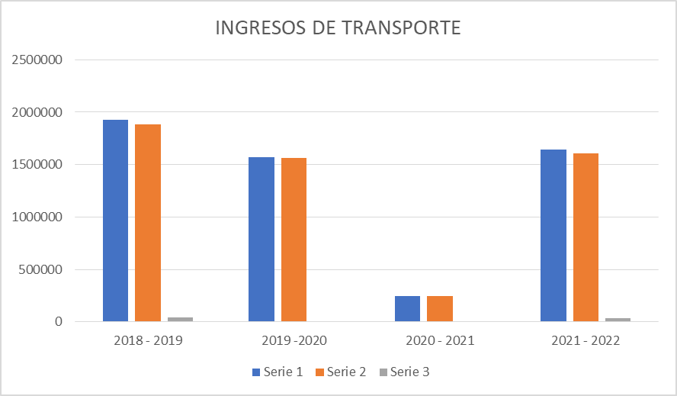
7. IMPACTO DE LOS RECURSOS INVERTIDOS
La descentralización ha mostrado ser el método ideal para canalizar directamente a los centros educativos los recursos que requieren para las necesidades identificadas por el colectivo de los actores que intervienen en el proceso de la escuela.
Se ha podido observar a partir de los estudios investigativos realizados con relación a los beneficios que han aportado los programas de descentralización que se implementan en los sistemas educativos, se puede señalar que dichos beneficios han sido significativos. La descentralización ha abierto un espacio potencial de innovación en las escuelas, y dicha innovación puede aplicarse al proceso de adquisición de bienes al mecanismo de transferencia de dinero a las escuelas para incentivar el buen desempeño de los centros educativos.
La descentralización mejora mucho la calidad de vida de los estudiantes en los siguientes aspectos:
Mayor autonomía escolar con frecuencia genera mejores resultados educativos; reconoce la experiencia del maestro para saber qué les conviene más a sus estudiantes. En situaciones donde existen una firme rendición de cuentas e inversiones de fortalecimiento de capacidades, las escuelas logran mejores resultados.
La descentralización de la educación apunta a la creación de un sistema más participativo, ágil, eficiente y eficaz para obtener una mayor calidad educativa, eficientizar la gestión pública y lograr el “alivio” fiscal por parte del gobierno central.
Antes de recibir la subvenciones o descentralización del MINERD el centro educativo Madre Laura, Según la hna. Edelmira Agudelo, la ex directora del Politécnico, dice que al principio, no había materiales didácticos, gastables, la verdad que no, pero con los sueldos, sacábamos para la tiza, los materiales didácticos y la gente de la comunidad colaboraban, ellos hacían sus reuniones periódicas, aportando para ayudar con las necesidades del centro educativo, así como también se solicitaba ayuda y contribuciones a diferentes instituciones de la comunidad, se realizaban junto a los padres y la comunidad, kermeses, ventas, entre otras actividad que pudrieran generar algunos fondos y así cubrir las necesidades más prioritarias para el buen funcionamiento del proceso educativo.
Desde que se reciben los recursos el centro educativo ha dado un giro de 90 gado, ya que con los docentes tienen mayor facilidad de impartir la docencia, pues, cuentan con recursos suficientes, tanto didácticos, gastables, tecnológicos, económicos que les permiten desarrollar con más eficiencia y eficacia el proceso enseñanza- aprendizaje.
Los recursos invertidos desde la descentralización han impactado de manera positiva y significativa a 4, 916 estudiantes del nivel secundario, según este cuadro.
Año Escolar | Estudiantes M | Estudiantes F | Total
2012-2013 | 139 | 200 | 339
2013-2014 | 150 | 207 | 357
2014-2015 | 137 | 212 | 349
2015-2016 | 160 | 218 | 378
2016-2017 | 186 | 246 | 432
2017-2018 | 193 | 261 | 454
2018-2019 | 215 | 264 | 479
2019-2020 | 308 | 431 | 739
2020-2021 | 303 | 427 | 730
2021-2022 | 257 | 402 | 659
Total General | 2,048 | 2,868 | 4,916

8. LECCIONES APRENDIDAS
Dentro de las cosas que se han hecho bien, que son susceptibles de ser mantenidas en el tiempo, se pueden destacar:
- Apoyo a las actividades extracurriculares
- Orden general del centro educativo
- Mantenimiento de planta física en buen estado
- Buena administración de los recursos destinados al centro
- La inversión de los recursos en el desarrollo curricular
- Comprar agua, material gastable, productos de limpieza, remozamiento del centro, entre otros).
- Apoyo a los aprendizajes.
- Buenas prácticas
- Calidad educativa de manera integral.
- Competencia en los estudiantes.
- Reconocimientos: Certificado, Medallas, Placas, Tablet, Laptop, en las diferentes olimpiadas, centro, distrital, regional y nacional.
- Empleo en diferentes instituciones por las competencias demostradas.
Con relación a las cosas que se han hecho mal, que es necesario descontinuar, se puede mencionar: Irregularidad en recibir los recursos, las transferencias que no llegan y tampoco la reembolsan de manera retroactiva. El tanto pago de maestros sustitutos, cuando los docentes salen del centro por diversas situaciones para que los estudiantes no pierdan clase, entre otras.
Las prácticas que han contribuido al progreso de la educación y cuáles lo han paralizado, incluso hecho retroceder, en este tema de la descentralización y la participación comunitaria. La supervisión de los recursos entregados a los centros, el manejo de estos recursos con equidad acorde con la categoría del centro educativo y el fortalecimiento de la relación escuela/comunidad. El hecho de facilitarle materiales gastables es una práctica que ha aportado y arrojado grandes beneficios tanto a los estudiantes como a las familias. Por otra parte, hay alumnos y padres que no valoran los materiales que se le facilita, así como también los alimentos que reciben.
La administración de recursos públicos no debe darse el lujo de invertir los recursos en situaciones personales de la directiva (lucrarse), destinar dinero para fiestas o viajes, tampoco invertir a espalda de la junta de centro electa.
9. PROYECCIONES
En los próximos 20 años se consideras que la descentralización debe impactar de manera positiva la productividad, la eficiencia, eficacia y permitir el involucramiento de los ciudadanos y la participación local, moldear las prestaciones de servicios públicos, elevar el nivel de vida y de involucramiento en la toma de decisiones a nivel local, regional y nacional, a elevar la calidad de la educación, de manera que sea competitiva a los países de altos estándares.
Dentro de las acciones que se deben alcanzar, se consideran:
- Transparencia en la rendición de cuentas
- Neutralidad en la transferencia de fondos
- Acercamiento de los ciudadanos en la participación y el involucramiento en la toma de decisiones.
- Establecimiento de prioridades.
- Recibir las transferencias a tiempo.
Las acciones que son necesarias sustituir en este tiempo
La restricción de la forma en que se deben gastar los recursos. Hacer cambios en el análisis comparativo, lógica, política de la descentralización y en la toma de decisiones de las personas, la poca calidad de vida y participación de sectores externos al centro educativo.
Las metas se piensan lograr con la interacción de todos los actores y la vinculación de entidades e instituciones de la comunidad circundante al centro educativo (Personas, empresas, asociaciones y otros).

CONCLUSION

Los principales resultados de esta investigación muestran la línea diferencial de un antes y un después de la descentralización en el Centro Educativo Madre Laura; demostrando que en la actualidad dicho proceso ha sido el método ideal para canalizar y dar respuesta a las necesidades de los actores, con mayor énfasis en los estudiantes quienes son los protagonistas de la educación.

Se ha abierto un espacio de potencial y significativo en la innovación, que se aplica al mecanismo de transferencia de los recursos para el incentivo y el buen desempeño del proceso enseñanza- aprendizaje, así como también su eficiencia, eficacia, mejora de la calidad de vida tanto personal como familiar, autonomía escolar, resultados de aprendizaje significativo, competencia, facilidad para la institución en sentido general, en fin, un sinnúmero de beneficios que han venido a transformar la educación y a brindad calidad en la misma.

RECOMENDACIONES

De acuerdo a lo visto en esta investigación recomendamos lo siguiente:
- Las Transferencias lleguen con regularidad, en su tiempo indicado.
- Reconsiderar la cantidad de recursos que destinan para los centros educativos, deben estar acorde a sus demandas.
- Permitir que los recursos se inviertan de acuerdo a las necesidades de cada Centro.

10. REFERENCIAS BIBLIOGRÁFICAS
Ley de Educacion no.6697.
0rdenanza no. 02-2018. (s.f.).
Dirección general de las gestión y descentralización educativa. (s.f.).
Álvarez 1. (1991) sobre El desafío de la descentralización como estrategia de modernización educativa. Ed. Inédito (elaborado en México, D, Instituto Politécnico Nacional). (en línea) Recuperado de>httpwww.cons.org/oriving03a03bhtm>. (5 de julio de 2014).
Andrada (2003) ¨ Descentralización, regulaciones y modelos de autonomía. En RMIE, número 18.
Beech (2003) "El discurso de la era de la información y la educación en Argentina y en Brasil. Documento de Trabajo No.8 # Universidad de San Andrés. (en línea) Recuperado de>http:// www.udesa.edu.ar/files/EscEdu/DT/DT8-BEECH.PDF>15 de octubre de 2014.
Benítez (1993) "Estudio teórico sobre las experiencias de descentralización educativa, "Madrid, España. Revista Iberoamericana de Educación No. 3. Sep.-diciembre
Burki (1999) Educacional descentralización models in Latín américa. CEPAL.
Cabrera (2013) Desarticulación de las Dimensiones Administrativas y Pedagógicas en la Gerencia Centralizada de los Centros Educativos Públicos del Nivel Medio de Imbert, Puerto Plata. Tesis de grado Universidad Tecnológica de Santiago (UTESA), Recinto Santiago. ¿Recuperado http://www.ideice gob. do /inered/fichanueva.php? id=1312 (6 de septiembre de 2014).
Caillods, Gottelman, Duret y Lewin (2000) "Science Education and Development Planning and Policy Issues at Secondary Level. Paris, "UNESCO IIEP. (en línea) Recuperado de<http://unesdoc unesco.org/images/0019/001900 190007e pdf 02/1/2015.
Calvo (2003) "La descentralización de los sistemas educativos en RMIE, mayo_ agosto, volumen VIII, número 18, pp. 283-290.
Camicero y Gairin (2009) formación para dirección y la gestión de instituciones. Santo Domingo, escolares, República Dominicana, edita MINERD.
Cassasus, j. (1990) sobre Descentralización y desconcentración de los sistemas educativos en América Latina; Fundamentos y Dimensiones Críticas. Ed. OREALC, Boletín del PPE, N° 22, Santiago, Chile (en línea). Recuperado de <httpwww.neoct.org/ocivirt/ne03a03b.htm > (3 de julio de 2014).
CEPAL (1999) Las modelos de descentralización en América Latina. (En línea Recuperado de> http://www.educando.edu. do/ sitios/ gestión- des/ res/ Documentos 1/losmodelosdedescentralizacionenamericalatina.pdf>02 de mayo de2015.
Cruz y De Lancer (1997). Experiencia de descentralización de la educacion en la Republica Dominicana. Ponencia de la delegación dominicana ante el Centro Latinoamericano de Administración para el Desarrollo (CLAD) (en línea). Recuperada de> http://old.clad.org/documentos /otros-documentos/experiencia-de-descentralización-de-la- educacion-en-la-república dominicana >. (04 de septiembre de 1914).
Di Gropello (1999) "Los modelos de descentralización educativa en América Latina," Revista de la CEPAL.
Di Gropello (2004) "La descentralización de la educación y las relaciones de rendición de cuentas" PREAL, número 30.
Doorman y Miranda. (1991). La metodología del diagnóstico en el enfoque "investigación adaptativa." Costa Rica: Universidad Nacional de Costa Rica. (En línea). ¿Recuperado de <http://books.google.com.do/books? (10 de septiembre de 2014).
Espínola (2006) "Autonomía escolar factores que contribuyen a una escuela más efectiva", BID.
Frigerio (1997) "Políticas, instituciones y actores, reconstruyendo el recetario, en
Investigación educativa, gestión y participación social COMIE/DIE" penc-Frigerio (1997) "Políticas, instituciones y actores, reconstruyendo el recetario, en Investigación educativa gestión y participación social COMIE/DIE¨ ponencia.
Frigerio (2000) "Las reformas educativas reforman la escuela o las escuelas reforman las reformas", UNESCO/ OREALC.
Gómez (2001). Descentralización de la Gestión en el Distrito Educativo de Cambito
Garabitos, Tesis de grado Pontificia Universidad Católica Madre y Maestra (PUCMM), Recinto Santiago. Recuperado>http://www.ideice.gob.do/incred/fichanueva.php?id=1630> (16 de septiembre de 2014).
González (1994) "La descentralización educativa y el orden político; países unitarios y federales." Boletín del Proyecto Principal, OREALC-UNESCO, No.33. Abril 1994.
Kreps, D. (1990) A course in Microeconomic Theory, Princeton, New Jersey, Princeton, UniversityPress. (en línea) Recuperado de>http://www.educando.edu.do/ sitios/ gestión _des/res/ Documentos 1/ losmodelosdedescentralizacinenamricalatina. .pdf> 02 de mayo de 2015.
Maglio (2000) "El Banco Mundial y el concepto de descentralización educativa, en Contexto educativo. "Revista digital de educación y nuevas tecnologías, Número 3, enero 2000, consultado en Internet en octubre 2007.
MINERD(2008)¨Ordenanza No.02-2008 del reglamentos de las juntas Descentralizadas Santo Domingo Republica Dominicana..
Santelises, A. (2003). ¿Descentralización educativa y autonomía escolar en la gestión educativa dominicana Desafío Posible? Secretaria de Estado de Educación República dominicana UNESCO oficina de Santo Domingo (en línea). Recuperado de<http://unesdoc.unesco.org/images/0013/001374 137466so.pdf (9 de septiembre de 2014).
Touriñan (1996) "Revista Bondon." Universidad Santiago de Compostela, Galicia, España. (en línea) Recuperado de <http://webspersoais.usc.es
UNESCO/OREALC (2005). "Descentralización en educación: Elementos a considerar en una política fiscal para América Latina, Santiago." (en línea).Recuperado de http://www.unesco.cl/medios/biblioteca/documentos/descentralizacion_educ ción politica_fiscal.pdf (13 de diciembre de 2014).
Winkler (1997) "Descentralización de la educación Participación en el manejo de las escuelas a nivel local" Informe No. 8 Grupo de Desarrollo Humano Banco Mundial (en línea) Recuperado de: http://wbin0018.worldbank.org/LAC/LACInfoClient.nsf/223886e44ee7172785256cc500683D Fe/992a620/365d6/20852567ae00562d45/SFILE/08.pdf 14 19/2014
Winkler y Gershberg (2000) "Los efectos de la descentralización del sistema educacional sobre la calidad de la educación en América Latina" PREAL-Descentralización para la Calidad Educativa: Una Tarea Pendiente Serie
Auditorias de Política Educativa del PREAL- EDUCA
Rafael Berroa, articulo: Beneficios de la descentralización de los recursos económicos en los Centros Educativos Dominicano. Manual Operativo de Centros Educativos Públicos. 18-03, 2014, p.d.

Anexos

Centro Educativo Madre Laura
Distrito 10-07

PRE CONGRESO Centro Educativo Madre Laura

COMISIONES DE ALTA DIRECCIÓN | INTEGRANTES
Centro Educativo  Madre Laura | - Hna. Belkis Francisco Frías (Directora Politécnico)  - Fidelina García (Directora de Primaria)  - Cruz Mercedes del Rosario (Encargada de Vinculación)  - Julisse Familia (Dep. de Psicóloga)  - Esmerlin De la Rosa (Dep. de Psicóloga)  - Katia Yudelka Rodríguez (Dep. de Psicóloga)  - Carlas Yanet Martínez (Coordinadora del 1er ciclo de Secundaria)  - Yuberkis Frías (Coordinadora del 2do ciclo de Secundaria)  - Paula Castillo (Coordinadora de Primaria)  - Jonny de Jesús Rincón (Maestro de Enfermería, miembro del Equipo de gestión)  - Ducarmel Fenelón (Coordinador Administrativo)  - Leonidas García (Coordinación de Registro)  - Felicia García Mogica (Maestra de Primaria , miembro del Equipo de Gestión)  - Juana Evangelista Concepción (Maestra de Inicial, miembro del Equipo de Gestión)  - Martha Yokasta Rosario (Maestra de Informática)  - Manuel de Jesús Rodríguez (Maestro de Contabilidad)  - Elizabeht M. Victorino (Maestra de Lengua Española)  - Leuro Santana  - Evaristo García (Maestro de Idioma)

COMISIONES | RESPONSABLES
Organización | Hna. Belkis Francisco Directora del Politécnico
- Fidelina García (Directora de Primaria)
- Cruz Mercedes del Rosario (Encargada de Vinculación

Logística | Julisse Familia (Psicóloga)
    - Esmerlin De la Rosa
    - Katia Yudelka Rodríguez

COMISIONES | RESPONSABLES
Académica | Carlas Yanet Martínez (Coordinadora del 1er ciclo de Secundaria)
- Yubelkis Frías
- Paula Castillo
- Jonny de Jesús Rincón
- Felicia García
- Juana Evangelista Concepción
- Elizabeht M. Victorino
Tecnológica y Comunicación | Ducarmel Fenelón (Coordinador Administrativo)
- Leonidas García
- Martha Yokasta Rosario
- Manuel de Jesús Rodríguez
- Leuro Santana
- Evaristo García

Centro Educativo Madre Laura
Distrito 10-07

Calendario de actividades del pre-congreso del Centro Educativo Madre Laura
6

Actividades | Responsables
 |  | 2023
 |  | Ene- marz | Abr- jun | Jul- sep | Oct- dic
- Encuentro para socializar el propósito y el material del pre-congreso y congreso sobre Descentralización y Participación. | Técnicos del Distrito Educativo 10-07.
- Encuentro para socializar el propósito y el material impartido en el distrito para realizar el trabajo del pre-congreso sobre Descentralización y Participación. | Equipo de Gestión
- Reunión para constituir las comisiones que trabajarán el pre- congreso (ver funciones de cada comisión) | Equipo de Gestión
- Socialización con las comisiones, para valorar el nivel de avance en los trabajos del pre-congreso. | Comisión de Organización
- Acompañamiento y apoyo a las diferentes comisiones para la sistematización y seguimiento del desarrollo que se va realizando durante el proceso. | Comisión de Organización
- Presentación del trabajo realizado por las diferentes comisiones. | Todas las comisiones
- Organización del trabajo | Comisión Académica y Tecnológica
- Revisión del trabajo a ser presentado en pre- congreso. | Comisión Académica y Tecnológica
- Compartir dicho trabajo con la comunidad educativa del centro para darlo a conocer. | Comisión Académica y Tecnológica
- Empastar el trabajo o tesis | Coordinador Admirativo.
- Entrega y exposición del trabajo realizado en el pre- congreso a nivel distrital. | Comisión Logística, Organización, Académica.

Nota: Todos los martes y jueves de cada semana nos reuniremos todas las comisiones para ir socializando el avance del trabajo que se va realizando.

¹ En caso de que los distritos y centros educativos quieran hacer sus propios pre-congresos como forma de rendir memoria a sus actores y a la sociedad, entonces este calendario les puede ser de utilidad como modelo.

Evidencia del grupo de WhatsApp Pre- Congreso Madre Laura

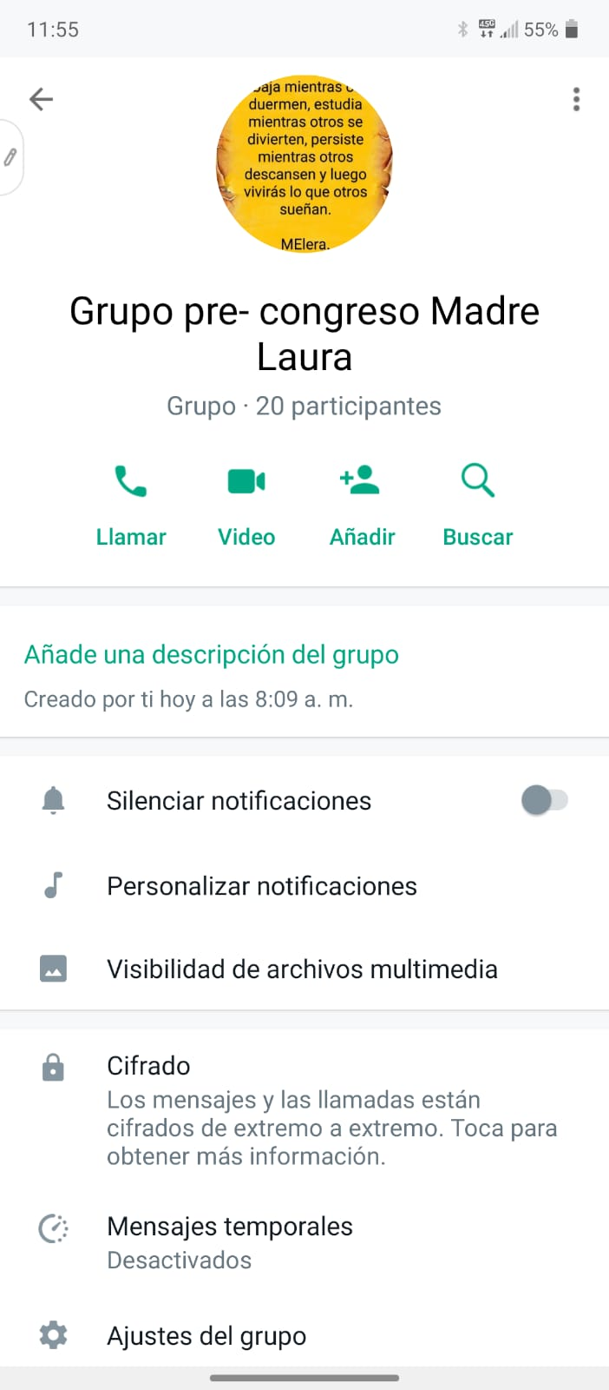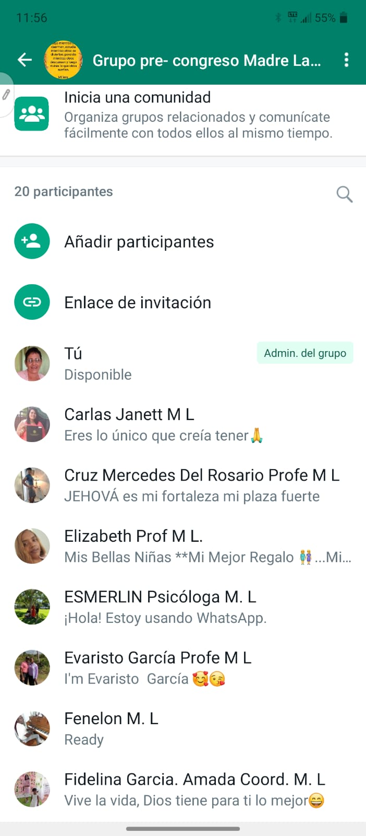

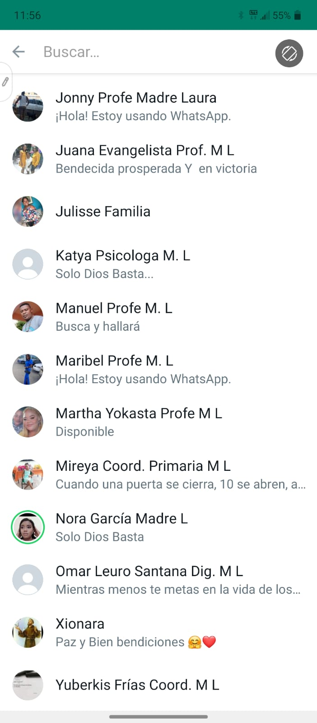

POLITECNICO MADRE LAURA

ENLACE DE VIDEO DESCENTRALIZACIÓN:
https://drive.google.com/file/d/1qGCyQdPqeT8SW4fVQ17m76DTA6CySS9z/view?usp=sharing

PREMIACIONES OLIMPIADAS 2022-20223
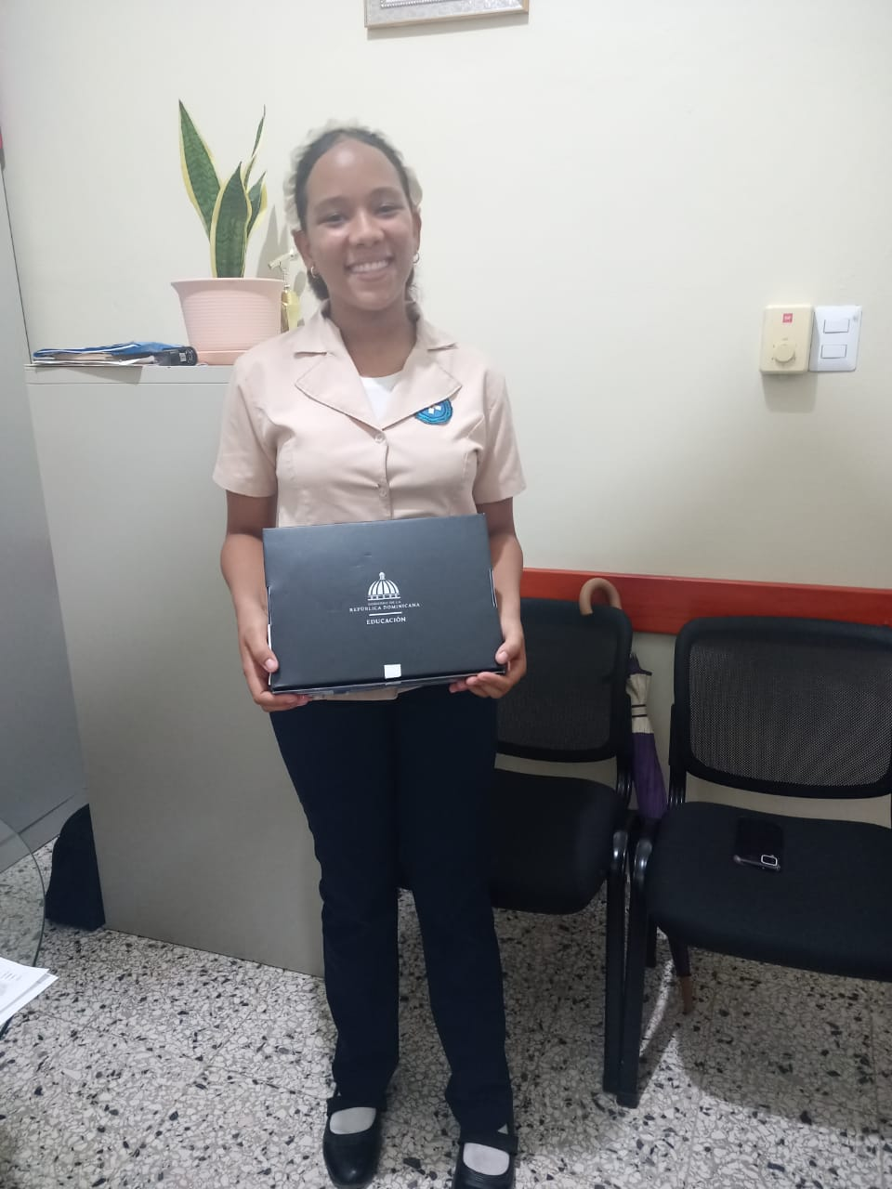
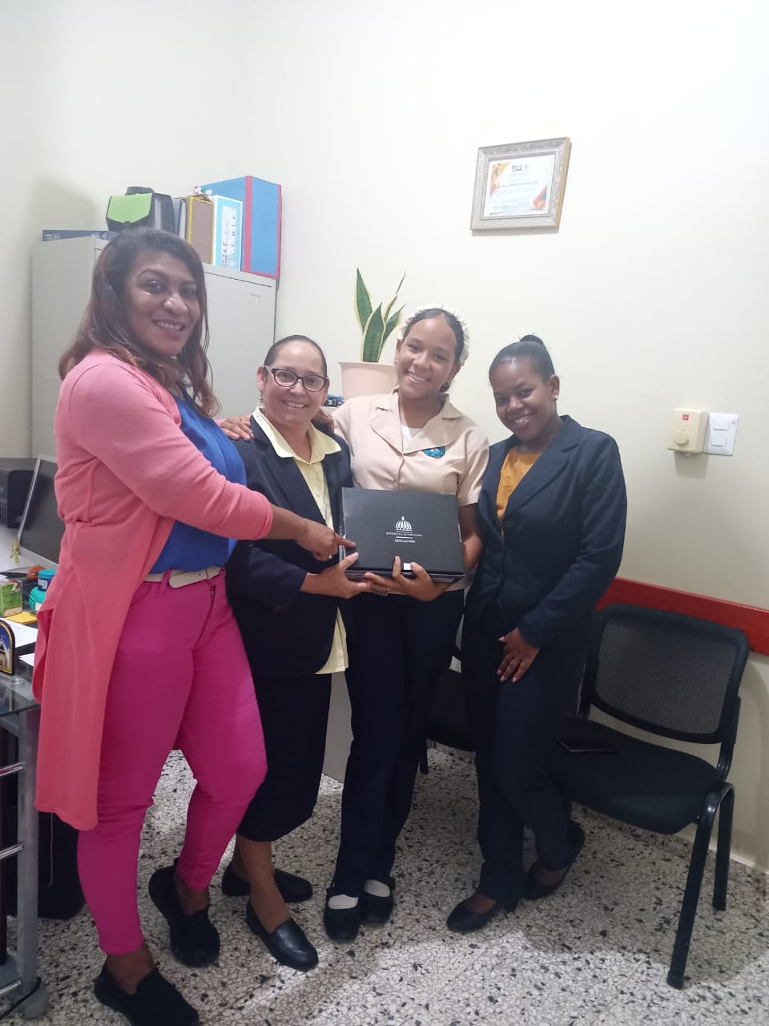

GANADORA A NIVEL NACIONAL EN LA OLIMPIADA DE FIHR. 2022

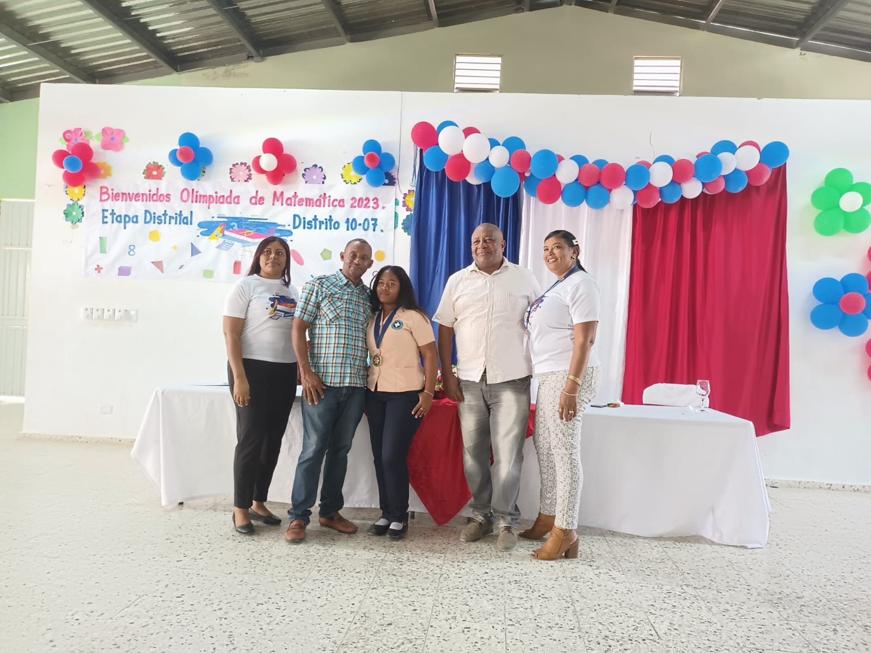
OLIMPIADA DE MATEMATICA

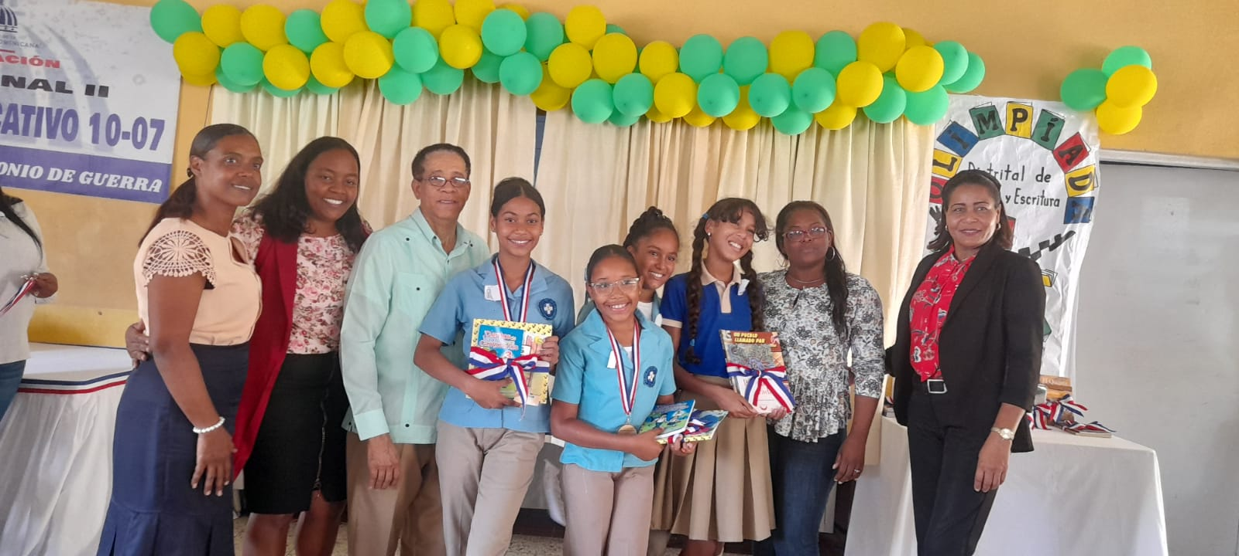
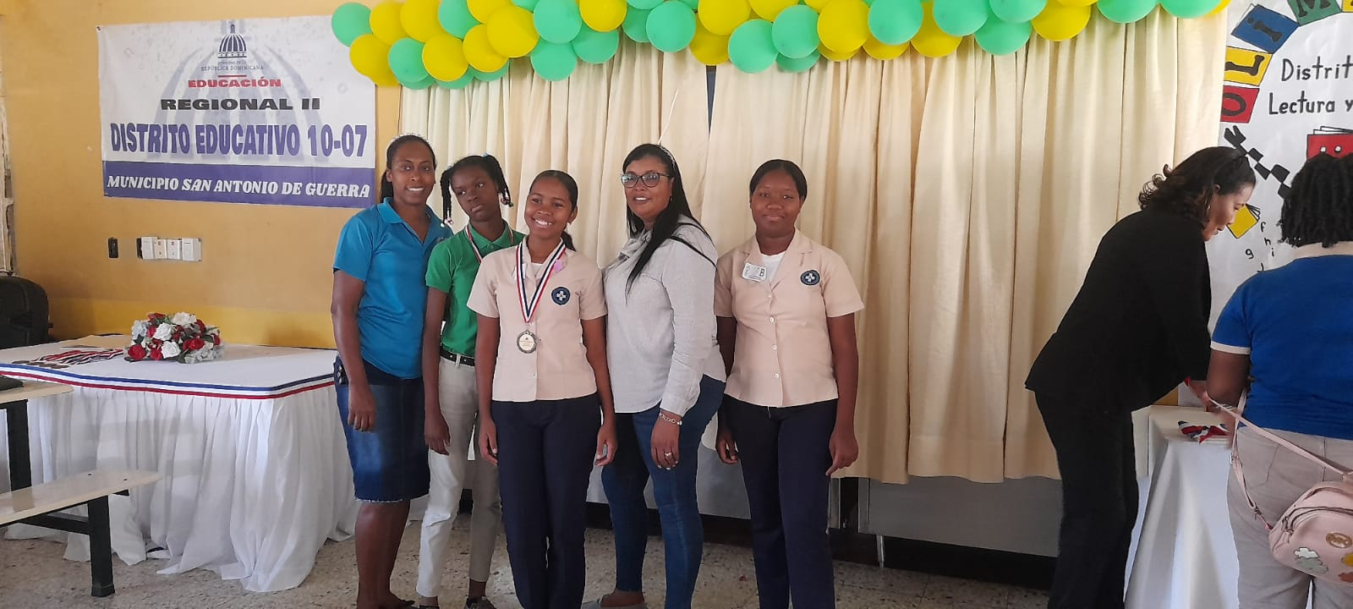
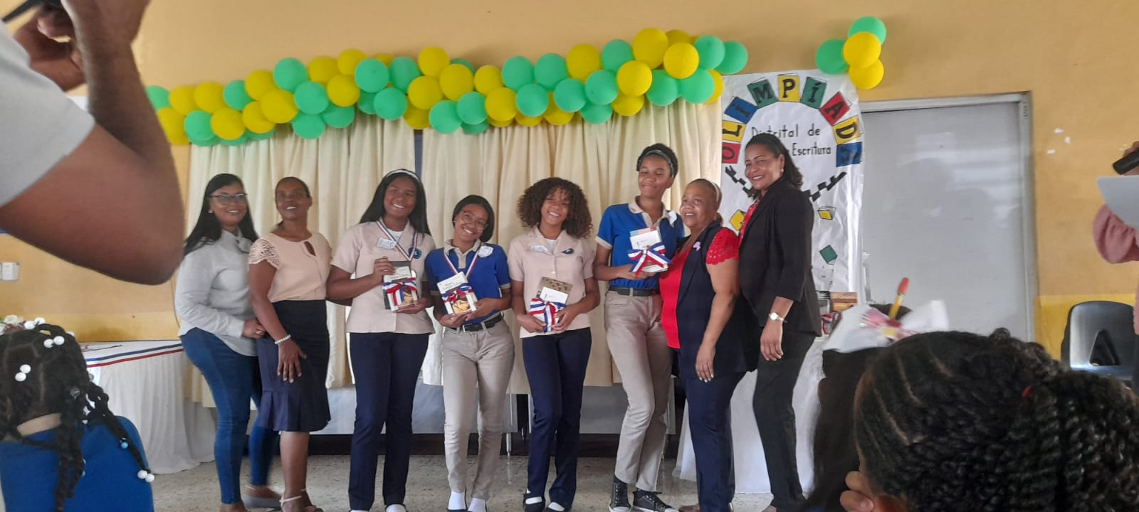

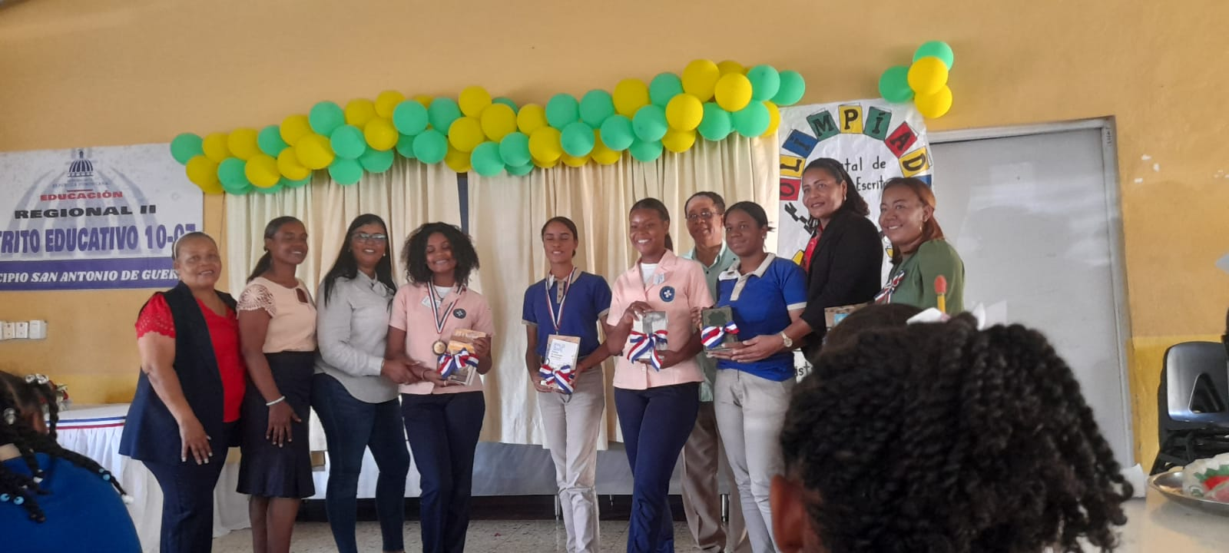
OLIMPIADAS DE LENGUA ESPAÑOLA
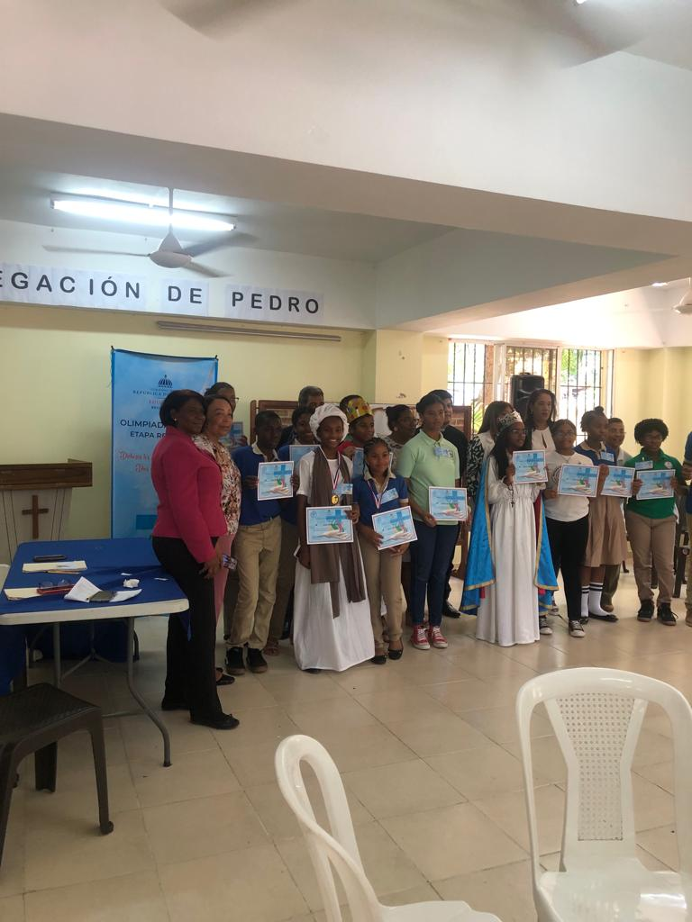OLIMPIADAS DE FORMACION HUMANA Y RELIGIOSA
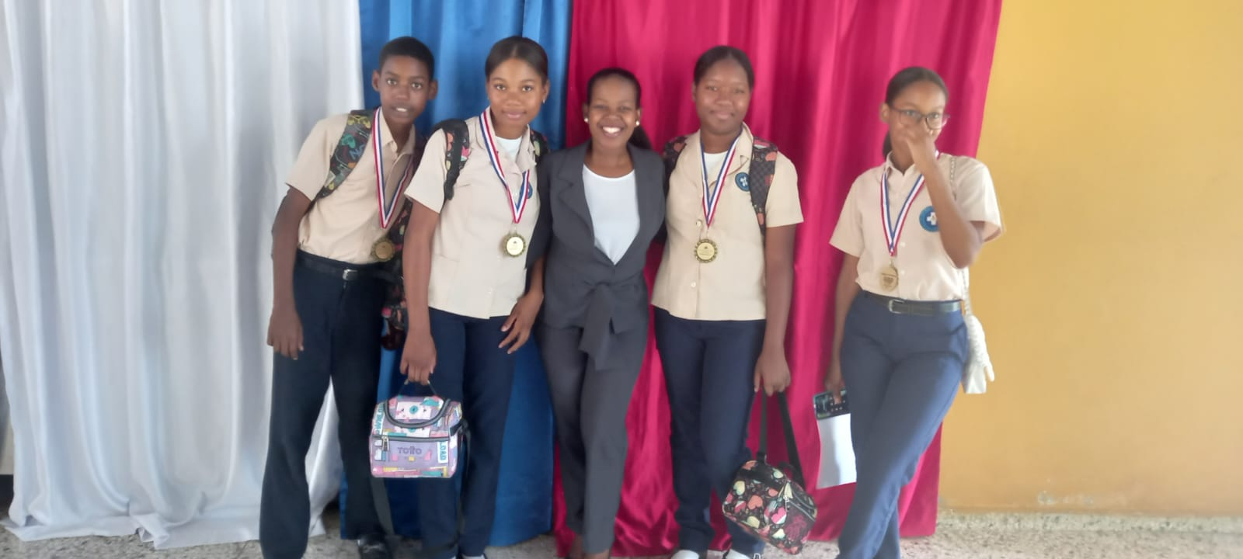
OLIMPIADAS DISTRITAL DE CIENCIAS NATURALES

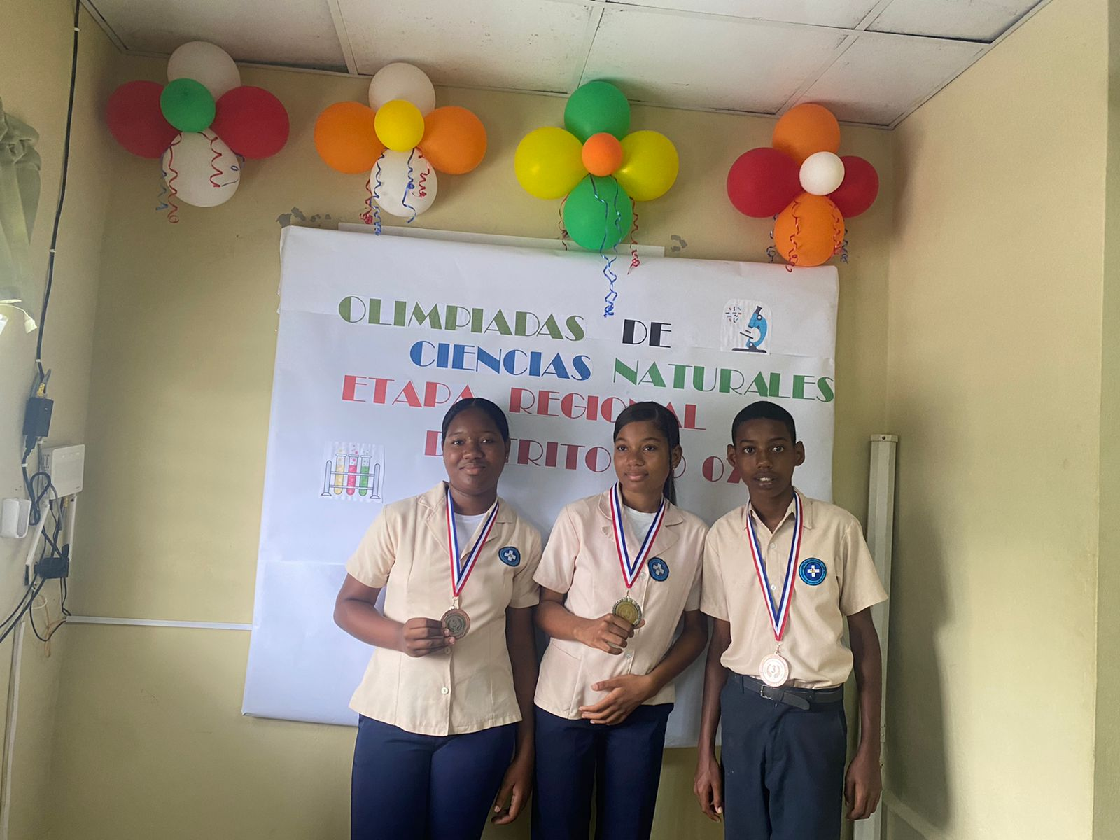
OLIMPIADA DE CIENCIAS NATURALES ETAPA REGIONAL 2023
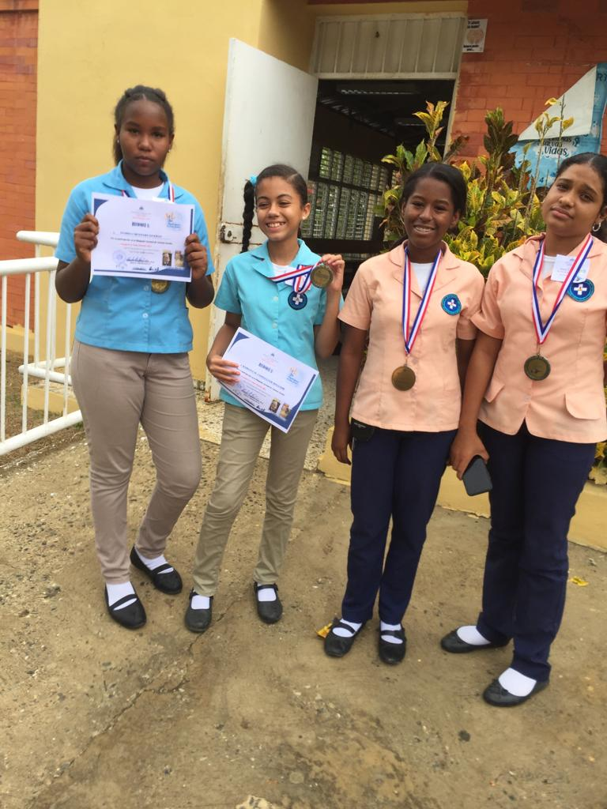
OLIMPIADAS DISTRITAL CIENCIAS SOCIALES
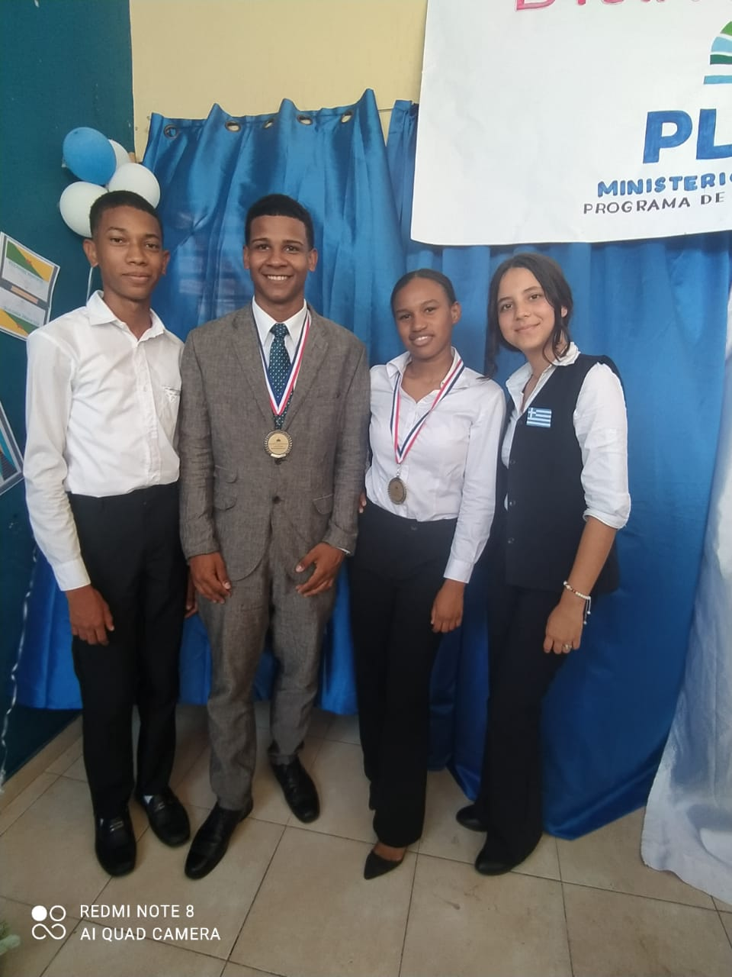
MODELO DE LAS NACIONES UNIDAS NIVEL DISTRITAL 2023

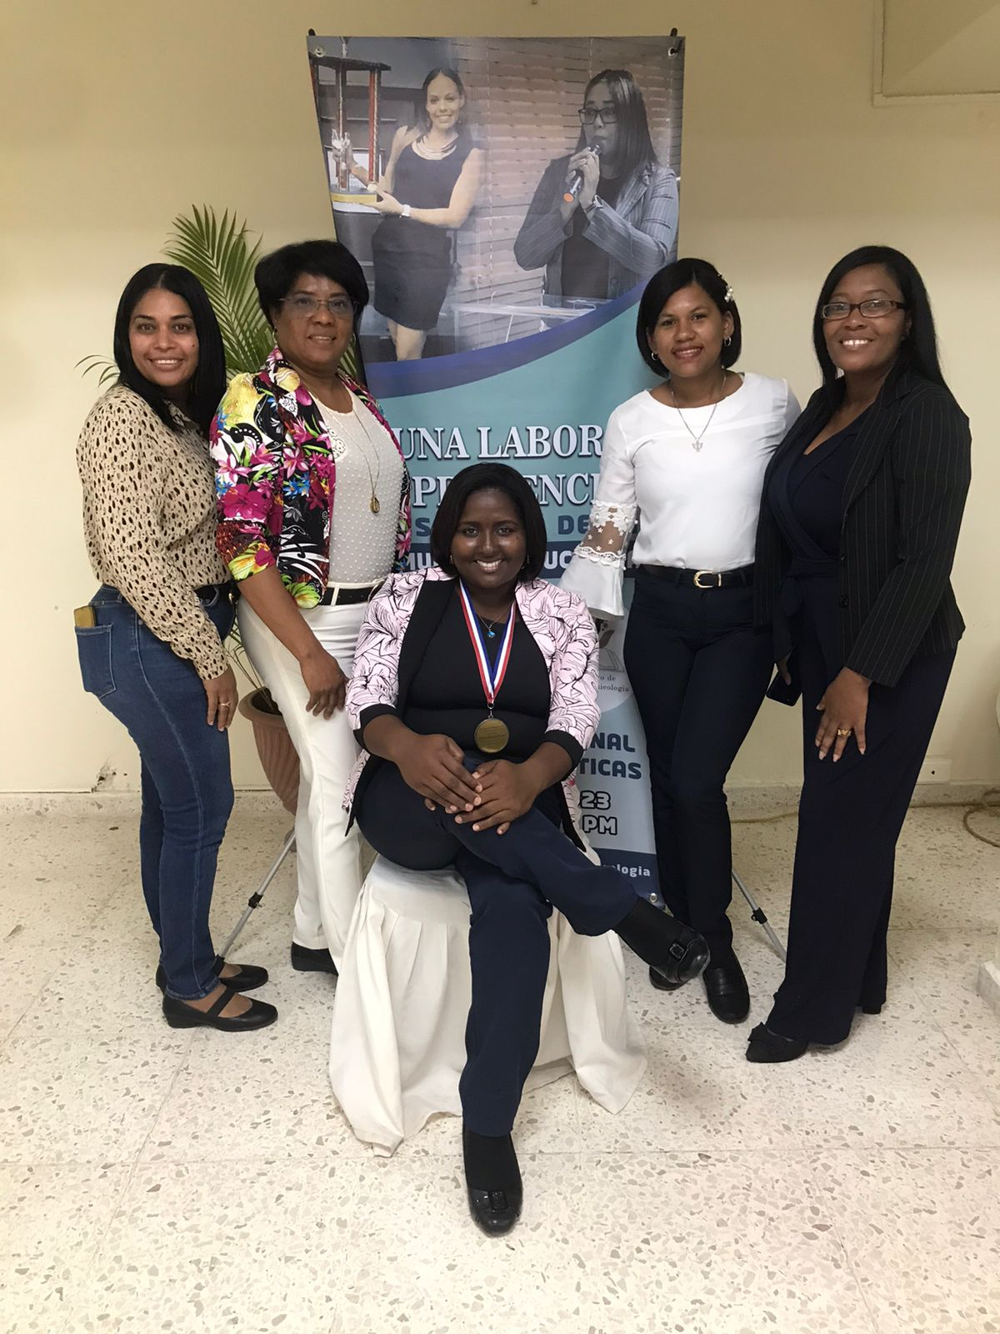

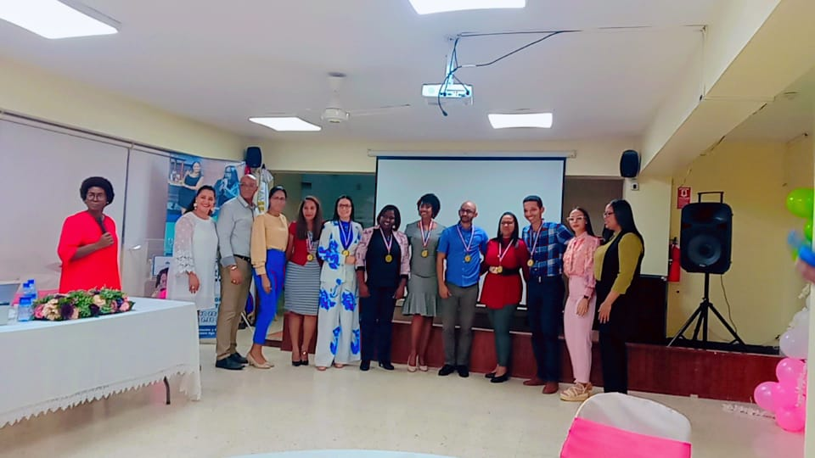

BUENAS PRÁCTICAS EN PSICOLOGIA NIVEL REGIONAL 2023

Materiales que se adquieren con los recursos de descentralización.
